**PENDEKATAN GAMIFIKASI PADA PROSES PEMBELAJARAN DI SMK CAKRA KUSUMA JOMBANG UNTUK MENINGKATKAN**

**EFEKTIVITAS *E-LEARNING***

# HALAMAN JUDUL

**SKRIPSI**

**Untuk Memenuhi Persyaratan**

**Memperoleh Gelar Sarjana**

**Oleh :**

**YOPI ADI BAGUS**

**NIM 18.51.0024**



**PROGRAM STUDI S1 - SISTEM INFORMASI**

**KEMENTERIAN RISET TEKNOLOGI DAN PENDIDIKAN TINGGI SEKOLAH TINGGI MANAJEMEN INFORMATIKA DAN KOMPUTER PPKIA PRADNYA PARAMITA**

**MALANG**

**2021**

**PENDEKATAN GAMIFIKASI PADA PROSES PEMBELAJARAN DI SMK CAKRA KUSUMA JOMBANG UNTUK MENINGKATAN**

**EFEKTIVITAS *E-LEARNING***

**SKRIPSI**

**Untuk Memenuhi Persyaratan**

**Memperoleh Gelar Sarjana**

**Oleh :**

**YOPI ADI BAGUS**

**NIM 18.51.0024**



**PROGRAM STUDI S1 - SISTEM INFORMASI**

**KEMENTERIAN RISET TEKNOLOGI DAN PENDIDIKAN TINGGI SEKOLAH TINGGI MANAJEMEN INFORMATIKA DAN KOMPUTER PPKIA PRADNYA PARAMITA**

**MALANG**

**2021**

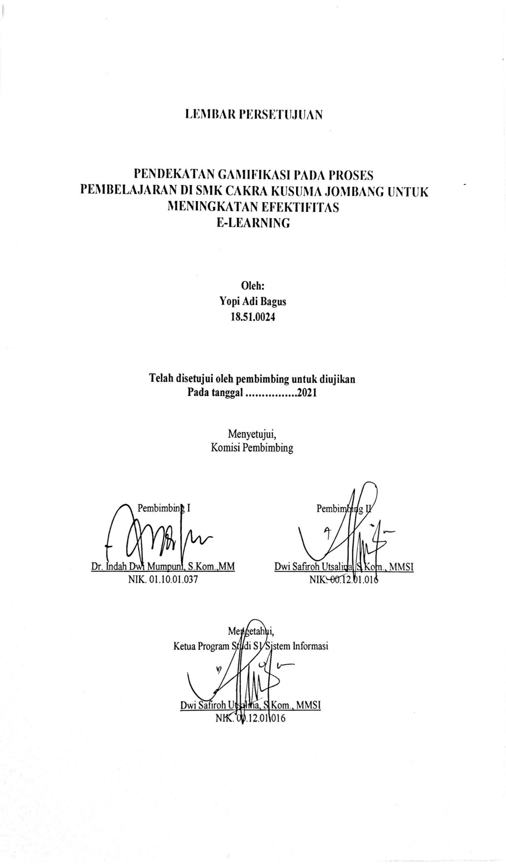

# LEMBAR PENGESAHAN

**PENDEKATAN GAMIFIKASI PADA PROSES**

**PEMBELAJARAN DI SMK CAKRA KUSUMA JOMBANG UNTUK MENINGKATAN EFEKTIVITAS**

**E-LEARNING**

**Skripsi oleh Yopi adi bagus**

**Telah dipertahankan di depan dewan penguji**

**Pada tanggal …………………………2021**

|  |  |
| --- | --- |
| Dewan Penguji,  Ketua  Nama Dosen  NIK. ……............... | |
| Anggota  Nama Dosen  NIK. ……............... | |
| Anggota  Nama Dosen  NIK. ……............... | |
| Megetahui,  Ketua Program Studi Sistem Informasi  Dwi Safiroh Utsalina, S.Kom., MMSI  NIK. 00.12.01.016 | Mengetahui,  Ketua STMIK Pradnya Paramita  Dr. Tubagus Mohamad Akhriza, S.Si., MMSI  NIK 00.12.01.002 |

# PERNYATAAN ORISINALITAS SKRIPSI

Saya menyatakan dengan sebenar-benarnya bahwa sepanjang pengetahuan saya, di dalam Naskah SKRIPSI ini tidak terdapat karya ilmiah yang pernah diajukan oleh orang lain untuk memperoleh gelar akademik di suatu Perguruan Tinggi, dan tidak terdapat karya atau pendapat yang pernah ditulis atau diterbitkan oleh orang lain, kecuali yang secara tertulis dikutip dalam naskah ini disebutkan dalam sumber kutipan dan daftar pustaka.

Apabila ternyata di dalam SKRIPSI ini dapat dibuktikan terdapat unsur-unsur PLAGIASI, saya bersedia SKRIPSI ini digugurkan dan gelar akademik yang saya peroleh (SARJANA) dibatalkan, serta diproses sesuai dengan peraturan perundang-undangan yang berlaku ( UU No 20 Tahun 2003, Pasal 25 ayat 2 dan pasal 70 ).

Malang,………..…..2021

Mahasiswa,

Materai 6000

Nama : Yopi Adi Bagus

Nim : 18.51.0024

# ABSTRAK

Adi Bagus, Yopi. 2020. Pendekatan Gamifikasi Pada Proses Pemebalajaran Untuk Meningkatkan Efektifitas *E-Learning*. Skripsi, Program Studi Sistem Informasi STMIK PPKIA Pradnya Paramita. Pembimbing : (I) Dr. Indah Dwi Mumpuni, S.Kom.,MM. (II) Dwi Safiroh Utsalina, S.Kom., MMSI.

Kata Kunci : *Brag* and *Gall,* *E-learning,* Gamifikasi*, R&D(Research and Development).*

Proses pembelajaran menggunakan *e-learning* di SMK Cakra Kusuma Jombang belum memberikan efektivitas sehingga hanya ada 30% siswa dari kelas 10 sampai kelas 12 yang aktif menggunakan *e-learning*. Penelitian ini bertujuan untuk meningkatkan efektifitas *e-learning* pada proses pembelajaran dan kelayakan implementasi gamifikasi pada proses pembelajaran menggunakan *e-learning*. Pengumpulan data pada penelitian ini menggunakan angket dan observsi. Metode penelitian ini adalah *Research and Development (*R&D*)* dengan metode pengembangan *Brog and Gall.* Penelitian inidilakukan di SMK Cakra Kusuma Jombang. Teknik pengumpulan data adalah angket dan observasi. Kelayakan media pembelajaran pendekatan gamifikasi pada proses pembelajaran ini dinilai oleh ahli media dan siswa. Analisis data kelayakan dilakukan dengan menggunakan bantuan skala likert. Hasil penelitian ini menunjukan bahwa, pendekatan gamifikasi pada SMK Cakra Kusuma Jombang untuk meningkatkan efektifitas e-learning layak digunakan, dilihat dari hasil validasi ahli media pada aspek functionality sebesar 90% dan hasil penilaian siswa pada aspek functionality memperoleh persentase sebesar 79,87 %.

# KATA PENGANTAR

Segala puji dan syukur kehadirat Allah SWT atas berkah, rahmat dan hidayah-Nya yang senantiasa dilimpahkan kepada penulis, sehingga bisa menyelesaikan skripsi dengan judul “PENDEKATAN GAMIFIKASI PADA PROSES PEMBELAJARAN DI SMK CAKRA KUSUMA JOMBANG UNTUK MENINGKATKAN EFEKTIFITAS *E-LEARNING*” sebagai syarat untuk menyelesaikan Program Sarjana (S-1) pada Program Sarjana Sistem Informasi STMIK PPKIA Pradnya Paramita.

Dalam penyusunan skripsi ini banyak hambatan serta rintangan yang penulis hadapi namun pada akhirnya dapat melaluinya berkat adanya bimbingan dan bantuan dari berbagai pihak baik secara moral maupun spiritual. Untuk itu pada kesempatan ini penulis menyampaikan ucapan terimakasih kepada:

1. Allah SWT, yang berkat dan karunia-Nya laporan ini dapat terselesaikan;
2. Dr. Indah Dwi Mumpuni, S.Kom.,MM., dan Dwi Safiroh Utsalina, S.Kom., MMSI, selaku dosen pembimbing skripsi yang telah membimbing selama proses penyusunan laporan skripsi;
3. Bapak Carman, Ibu Warsih, kakak Sri Haryati, yang telah memberikan doa dan dukungan selama proses pembuatan skripsi;
4. Bapak Kepala sekolah SMK Cakra Kusuma serta para staff.
5. Panji Mega Asmara, S.Kom yang telah memberikan semangat dan motivasi dalam pembuatan skripsi;
6. Ibu Dwi Safiroh Utsalina, S.Kom., MMSI, selaku Ketua Program Studi Sistem Informasi STMIK PPKIA Pradnya Paramita Malang.
7. Eka Yulia Orbaningtyas yang selalu mendukung dan memberikan semangat dalam proses pembuatan skripsi;
8. Teman-teman yang memberikan support dan doanya.

Semua pihak yang tidak dapat disebutkan satu persatu yang telah membantu memberikan dukungan. Penulis mohon maaf atas segala kesalahan yang pernah dilakukan. Semoga skripsi ini dapat memberikan manfaat untuk mendorong penelitian-penelitian selanjutnya.

Malang,……………..2021

Mahasiswa,

Yopi Adi Bagus

18.51.0024

# DAFTAR ISI

HALAMAN JUDUL 1

LEMBAR PENGESAHAN ii

PERNYATAAN ORISINALITAS SKRIPSI iii

ABSTRAK iv

KATA PENGANTAR v

DAFTAR ISI vii

DAFTAR GAMBAR xi

DAFTAR TABEL xiii

DAFTAR LAMPIRAN xiv

BAB I PENDAHULUAN 1

1.1 Latar Belakang 1

1.2 Rumusan Masalah 3

1.3 Tujuan Penelitian 3

1.4 Batasan Masalah 4

1.5 Kontribusi Penelitian 4

BAB II TINJAUAN PUSTAKA 5

2.1. *E-Learning* 5

2.2. Gamifikasi 6

2.3. Elemen Game Dalam *Gamifikasi* 7

2.4. *Unified Modeling Language* (UML) 9

2.4.1. *Use Case Diagram* 9

1. *Activity* Digram 10

2. Class Diagram 11

3. Sequence Diagram 12

2.5. Database (Basis Data) 12

2.6. Penyusunan Skala 13

2.7. Metode Research and Development ( R & D) 13

2.8. Metodologi Penelitian 14

BAB III METODOLOGI PENELITIAN 17

3.1. Analisis Permasalahan 17

3.2. Solusi Yang Diusulkan 17

3.2.1. Penerapan Metode *Brog* and *Gall* 18

3.2.1.1. Potensi dan Masalah 19

3.2.1.2. Pengumpulan Informasi 20

3.2.1.3. Desain Produk 21

3.2.1.3.1. *Use Case Diagram* 22

3.2.1.3.2. Activity Diagram Siswa 28

3.2.1.3.3. Activity Diagram Guru 30

3.2.1.3.4. *Sequence Diagram* Siswa 31

3.2.1.3.5. *Sequence Diagram* Guru 33

3.2.1.3.6. *Class Diagram* 36

3.2.1.3.7. Desain Antar Muka 37

3.2.1.4. Validasi Desain 45

3.2.1.5. Perbaikan Desain 46

3.2.1.6. Uji Coba Pemakaian 46

3.3. Teknik Pengumpulan Data 46

3.4. Instrumen Penelitian 48

3.5. Teknik Analisis Data 49

BAB IV PENGUJIAN DAN HASIL 51

4.1. Implementasi Antarmuka 51

4.1.2. Halaman *Login* 51

4.1.3. Halaman *Home* Guru 52

4.1.4. Halaman Tantangan 52

4.1.4.1. Atur Tantangan 53

4.1.4.2. Halaman Data Tantangan 53

4.1.4.3. Halaman Menu Poin Tantangan 55

4.1.5. Halaman *Home* Siswa 56

4.1.6. Menu Tantangan 57

4.1.6.1. Halaman Leaderboard 57

4.1.6.2. Halaman Daftar Tantangan 58

4.2. Hasil Eksperimen *Brag* and *Gall* 59

4.2.1. Potensi dan Masalah 60

4.2.2. Pengumpulan Informasi 61

4.2.3. Validasi Desain 61

4.2.4. Perbaikan Desain 62

4.2.5. Uji Coba Pemakaian 65

4.3. Hasil Eksperimen Aplikasi 66

4.3.1. Pengujian Halaman Atur Tantangan Guru 66

4.3.2. Pengujian Halaman Data Tantangan Guru 68

4.3.3. Pengujian Halaman Poin Tantangan Guru 69

4.3.4. Pengujian Halaman Tantangan Leaderboard Siswa 70

4.3.5. Pengujian Halaman Daftar Tantangan Siswa 70

BAB V KESIMPULAN DAN SARAN 72

5.1. Kesimpulan 72

5.2. Saran 72

DAFTAR PUSTAKA 74

# DAFTAR GAMBAR

Gambar 2. 1 Simbol-simbol Diagram *Use Case* 10

Gambar 2. 2 Simbol-simbol Diagram Aktivitas 10

Gambar 2. 3 Simbol-simbol Diagram Sequen 12

Gambar 2. 4 Langkah-langkah penggunaan metode R&D menurut Sugiyono 14

Gambar 3. 1 Tahapan Penelitian Pendekatan Gamifikasi 18

Gambar 3. 2 *Use Case Diagram* 22

Gambar 3. 3 Activity Diagram Tantangan 29

Gambar 3. 4 Activity Diagram Tantangan Guru 31

Gambar 3. 5 Squence Diagram Input Tantangan 32

Gambar 3. 6 Sequence Diagram View Tantangan 32

Gambar 3. 7 Squence Diagram View Leaderboard 33

Gambar 3. 8 Sequence Diagram Input Data Tantangan 33

Gambar 3. 9 Sequence Diagram View Kelas Tantangan 34

Gambar 3. 10 Sequence Diagram View Data Tantangan 34

Gambar 3. 11 Squence Diagram Edit Data Tantangan 35

Gambar 3. 12 Sequence Diagram View Poin Kelas Tantangan 35

Gambar 3. 13 *Class* Diagram 36

Gambar 3. 14 Halaman Login 37

Gambar 3. 15 Halaman Atur Tantangan 38

Gambar 3. 16 Edit Tantangan 38

Gambar 3. 17 Data Tantangan 39

Gambar 3. 18 Detail Data Tantangan 39

Gambar 3. 19 Tampilan Halaman Koreksi Tantangan 40

Gambar 3. 20 Tampilan Poin Tantangan 40

Gambar 3. 21 Tampilan Daftar Tantangan 41

Gambar 3. 22 Tampilan Daftar Nilai 41

Gambar 3. 23 Halaman Login 42

Gambar 3. 24 Tampilan Halaman Daftar Tantangan 43

Gambar 3. 25 Tampilan Halaman Upload Tantangan 43

Gambar 3. 26 Tampilan Halaman Leaderboard 44

Gambar 3. 27 Tampilan Poin Mata Pelajaran 45

Gambar 4. 1 Halaman *Login* 51

Gambar 4. 2 Tampilan Halaman Home 52

Gambar 4. 3 Tampilan Halaman Tantangan 53

Gambar 4. 4 Tampilan Halaman Data Tantangan 54

Gambar 4. 5 Tampilan Halaman Data Tantangan Siswa 54

Gambar 4. 6 Tampilan Halaman Koreksi Tantangan 55

Gambar 4. 7 Tampilan Halaman Daftar Tantangan 55

Gambar 4. 8 Tampilan Halaman Daftar Poin Tantangan 56

Gambar 4. 9 Tampilan Halaman Daftar Nilai 56

Gambar 4. 10 Tampilan Halaman Home Siswa 57

Gambar 4. 11 Tampilan Halaman Leaderboard 57

Gambar 4. 12 Tampilan Halaman Daftar Tantangan 58

Gambar 4. 13 Tampilan Detail Poin Dan Reward 59

Gambar 4. 14 Tampilan Halaman Upload Tantangan 59

# DAFTAR TABEL

Tabel 2. 1 Simbol-simbol Diagram Kelas 11

Tabel 3. 1 Challenges/Quis, Point, Leaderboard dan Rewards 20

Tabel 3. 2 Peraturan Gamifikasi 21

Tabel 3. 3 Activity Tantangan 29

Tabel 3. 4 Activity Tantangan Guru 30

Tabel 3. 5 Kisi - Kisi Instrumen Ahli Media 48

Tabel 3. 6 Instrumen Pengujian Beta 49

Tabel 3. 7 Data Skor Jawaban 49

Tabel 3. 8 Kategori Kelayakan 50

Tabel 4. 1 Perhitungan Hasil Pengujian Ahli Media 62

Tabel 4. 2 Analisis Hasil Pengujian Ahli Media 62

Tabel 4. 3 Perbaikan Desain Ahli Media 63

Tabel 4. 4 Hasil perhitungan Uji Coba Pemakaian 65

Tabel 4. 5 Pengujian Halaman Atur Tantangan Guru 66

Tabel 4. 6 Pengujian Data Tantangan guru 68

Tabel 4. 7 Pengujian Poin Tantangan Guru 69

Tabel 4. 8 Pengujian Tantangan Leaderboard Siswa 70

Tabel 4. 9 Pengujian Daftar Tantangan Siswa 70

# DAFTAR LAMPIRAN

# BAB I PENDAHULUAN

## Latar Belakang

Perkembangan Teknologi Informasi dan Komunikasi sangat memberikan kontribusi yang besar kepada manusia dalam berbagai bidang, tak terkecuali dalam bidang pendidikan. Seiring dengan adanya perkembangan tersebut dapat dilihat adanya perubahan dalam metode pembelajaran. Bentuk dari perkembangan yang diterapkan dalam dunia pendidikan tersebut adalah *e-learning. E-learning* atau elektronik *learning* adalah suatu jenis pembelajaran yang memungkinkan tersampaikannya bahan ajar ke siswa dengan menggunakan media Internet, Intranet atau media jaringan komputer lain (Darin , 2001). E-learning adalah sistem pendidikan yang menggunakan aplikasi elektronik untuk mendukung belajar mengajar dengan media Internet, jaringan komputer, maupun komputer *stand alone* (Glossary, 2001). Hakikat proses pembelajaran yang terjadi adalah untuk meningkatkan kreatifitas saat proses belajar berlangsung. Keaktifan siswa dalam kegiatan belajar berlangsung adalah untuk mengkontruksikan pengetahuan yang mereka miliki kemudian membangun pemahaman atas persoalan yang dihadapi pada saat pembelajaran (Hermawan, 2007: 83).

Menurut (Tavangarian, 2004) *e-learning* merupakan sistem pembelajaran elektronik yang mencakup berbagai jenis media yang dapat memberikan dan menampilkan teks, audio, gambar, animasi, dan video streaming, dan termasuk aplikasi teknologi dan proses seperti audio atau video tape, TV satelit, CD-ROM, dan pembelajaran berbasis komputer, baik menggunakan intranet, extranet atau berbasis website. Dari pernyataan tersebut, dapat disimpulkan bahwa *e-learning* memiliki kelebihan dibandingkan dengan sistem konvensional, yaitu menghemat waktu proses belajar mengajar dan menjangkau wilayah yang lebih luas. Namun, di samping kelebihan *e-learning* yang sudah dipaparkan ada 2 (dua) masalah yang sering terjadi dari sisi penggunanya, yaitu kurangnya motivasi dan waktu (Visser, dkk, 2002).

Pada saat menggunakan *e-learning* siswahanya bisa mengunduh materi, mengerjakan tugas dan mengerjakan ujian baik itu ujian harian, ujian akhir tahun dan ujian akhir semester.*.* Proses pembelajaran yang berlangsung di SMK Cakra Kusuma Jombang menggunakan media pembelajaran *e-learning.* Namun dengan menggunakan media pembelajaran *e-learning* belum menunjukan keefektifan siswa. Hal ini terlihat dari semangat belajar siswa karena proses pembelajaran yang monoton sehingga tidak memberikan dampak kepada siswa*.* Hal ini terlihat pada menyebabkanhanya ada 30% siswa dari kelas 10 sampai kelas 12 yang aktif menggunakan *e-learning*

Menurut penelitian (Lee, 2011), game dapat memberikan 3 (tiga) keuntungan psikologi, yaitu kognitif, emosional, dan sosial sehingga dapat meningkatkan motivasi pemain dalam mempelajari suatu game. Kurangnya motivasi siswa dalam menggunakan *e-learning* dapat mengakibatkan kurangnya motivasi untuk belajar. Salah satu cara untuk mengatasi kurangnya motivasi dengan memenuhi kebutuhan siswa yaitu dengan menerapkan elemen rancangan yang ada dalam game pada desain sistem informasi pada e-learning, atau yang lebih dikenal dengan gamifikasi.

Gamifikasi adalah pendekatan pembelajaran menggunakan elemen-elemen di dalam game atau video game dengan tujuan memotivasi para siswa dalam proses pembelajaran dan memaksimalkan perasaan enjoy dan *engagement* terhadap proses pembelajaran tersebut. (Meer, 2013) telah melakukan sebuah penelitian tentang dampak penggunaan e-learning dengan metode gamifikasi berjudul “*User Experience of Gamification in E-Learning*“. Dari penelitian yang dilakukan dihasilkan kesimpulan bahwa penggunaan komponen dalam game (penerapan gamifikasi) ke dalam *e-learning* cukup mempengaruhi user dalam mempelajari materi, dan hal ini tergantung dari tipe user dan jenis atau komponen game yang digunakan dalam *e-learning* tersebut.

Dengan permasalahan yang ada, maka peneliti memberikan solusi Pendekatan Gamifikasi Pada Proses Pembelajaran Di SMK Cakra Kusuma Jombang untuk meningkatkan efektifitas penggunaan *e-learning*.

## Rumusan Masalah

Dengan latar belakang masalah yang telah diuraikan sebelumnya, maka rumusan masalah pada penelitian ini adalah bagaimana membuat gamifikasi *e-learning* yang efektif dan layak pada SMK Cakra Kusuma Jombang.

## Tujuan Penelitian

Tujuan penelitian adalah implementasi elemen Gamifikasi untuk meningkatkan efektifitas dan kelayakan penggunaan *e*-*learning* Pada Proses Pembelajaran Di SMK Cakra Kusuma Jombang.

## Batasan Masalah

Berdasarkan rumusan masalah yang diuraikan sebelumnya, adapun batasan-batasan masalah yang diambil adalah sebagai berikut :

1. penerapan gamifikasi pada *e-learning* SMK Cakra Kusuma Jombang menggunakan elemen-elemen gamifikasi.
2. Penerapan elemen-elemen gamifikasi mengacu pada *Challenges / Quiz, leaderboard*, *point* dan *Reward.*
3. Angket dibagikan kepada siswa dari kelas 10 sampai kelas 12

## Kontribusi Penelitian

Adapun kontribusi yang diberikan dari hasil penelitian, yaitu dengan adanya gamifikasi pada *e-learning* di SMK Cakra Kusuma Jombang ini dapat meningkatkan keaktifan siswa dalam proses pembelajaran menggunakan *e-learning*.

# BAB II TINJAUAN PUSTAKA

## *E-Learning*

*E-learning* yang berbasis web atau biasa disebut dengan *web based learning* (WBL) merupakan salah satu bentuk pemanfaatan teknologi informasi dalam dunia pendidikan. Menurut Simamora (Made, 2009) WBL merupakan suatu sistem atau proses untuk melaksanakan kegiatan belajar mengajar jarak jauh melalui aplikasi web dan jaringan internet, artinya media e-learning yang dikembangkan berisi sebuah sistem pembelajaran yang lebih memanfaatkan aplikasi web yang didukung dengan koneksi jaringan internet. Menurut Rusman, Deni, & Cepi (2012: 265), WBL merupakan salah satu bentuk e-learning yang materi maupun cara penyampaiannya melalui internet (web). Melalui pengertian tersebut akan tercipta sebuah pembelajaran berbasis web. Pembelajaran berbasis web yang dimaksud merupakan pengalaman belajar dengan memanfaatkan jaringan internet untuk berkomunikasi dan menyampaikan berbagai informasi pembelajaran. (Rusma, 2012) E-learning merupakan segala aktivitas belajar yang menggunakan bantuan teknologi elektronik, yang dapat diaplikasikan dalam pendidikan konvensional dan pendidikan jarak jauh.

Beberapa pengertian diatas dapat disimpulkan bahwa *e-learning* berbasis web merupakan sebuah media dari hasil perkembangan teknologi informasi yang diimplementasikan pada pembelajaran dan bertujuan untuk meningkatkan keaktifan siswa.

## Gamifikasi

Gamifikasi (gamification) di tahun 2002 pada presentasi dalam acara TED (Technology, Entertainment, Design). Gamification adalah pendekatan pembelajaran menggunakan elemen-elemen di dalam game atau video game dengan tujuan memotivasi para mahasiswa dalam proses pembelajaran dan memaksimalkan perasaan enjoy dan engagement terhadap proses pembelajaran tersebut, selain itu media ini dapat digunakan untuk menangkap hal-hal yang menarik minat mahasiswa dan menginspirasinya untuk terus melakukan pembelajaran.

Menurut (Y, M, B, & S, 2014) gamifikasi adalah menggunakan unsur mekanik game untuk memberikan ketertarikan kelompok tertentu. Glover menyimpulkan bahwa gamifikasi memberikan motivasi tambahan untuk menjamin para peserta didik (learners) mengikuti kegiatan pembelajaran secara lengkap.

Penelitian yang dilakukan oleh (Maryanto, Suyanto, & Al Fatta, 2017) membahas tentang penerapan konsep gamifikasi di kelas, menjadikan belajar lebih menyenangkan, siswa terdorong untuk menyelesaikan tugasnya, siswa lebih fokus dan konsentrasi dalam memahami materi pelajaran yang sedang dipelajarinya. Dan hasil diuji validasi penerapan gamifikasi pada materi bidang studi IPS dengan Standar Kompetensi Cara Mengelola Uang dikatakan valid dan layak digunakan dalam pembelajaran di kelas 3 SD.

Menurut (K. & J., 2012) pada penelitiannya mendefinisikan bahwa gamifikasi sebagai konsep yang menggunakan mekanika berbasis permainan, estetika dan permainan berpikir untuk mengikat orang-orang, tindakan memotivasi, mempromosikan pembelajaran dan menyelesaikan masalah.

Berkaitan dengan perkembangan metode pembelajaran yang pesat, penulis bermaksud mengambil sebuah penelitian tentang pendekatan gamifikasi pada proses pembelajaran untuk meningkatkan efektifitas penggunaan *e-learning.* Pendekatan gamifikasi pada prose pembelajaran digunakan sebagai salah satu inovasi baru dalam proses pembelajaran.

## Elemen Game Dalam *Gamifikasi*

Ada beberapa elemen gamifikasi yang dapat diterapkan dalam pembelajaran. (Prambayun & Farozi, 2015) menjelaskan elemen – elemen gamifikasi di antaranya cerita / misi, Challenge (Tantangan), Reward (Poin). Sedangkan menurut (Bangkit, 2016) beberapa hal mengenai elemen-elemen game yaitu seperti poin, lencana, tingkat, perkembangan (progression), feedback, daftar tugas, avatar dan sosial graph dengan mempelajari dari video game.

Pendekatan gamifikasi di SMK Cakra Kusuma Jombang untuk meningkatkan keefektifan menggunakan *e-learning* dalam proses pembelajaran mengandung beberapa elemen game yang disesuaikan dengan kebutuhan dan situasional pada saat pembelajaran berlangsung. Terdapat 4 elemen game digunakan peneliti dalam implementasi pendekatan gamifikasi dalam proses pembelajaran, yaitu :

1. *Challenges* / *Quiz*

*Challenges* / *Quiz* merupakan tantangan yang diberikan kepada siswa untuk lebih termotivasi meningkatkan kemampuan atau mendapatkan *point.* Challenges yang diberikan berupa pertanyaan sesuai dengan mata pelajaran agar siswa dapat menyelesaikan pembelajaran tanpa merasa bosan.

1. *Point*

*Point* merupakan elemen penting dalam sebuah *game*, *point* merupakan imbalan dari setiap *challenges* yang diberikan. *Point* berfungsi sebagai nilai yang bisa didapat dan dapat menyatakan kemajuan siswa dalam memahami materi yang diberikan.

1. *Rewards*

*Rewards* merupakan pemberian apresiasi kepada siswa yang telah menyelesaikan tantangan sebagai aktivitas pembelajaran. Dengan memberikan *rewards* sesuai dengan poin yang dikumpulkan akan membuat siswa termotivasi untuk menyelesaikan tantangan-tantangan yang diberikan. Pemberian *rewards* akan mendorong siswa untuk lebih meningkatkan hasil belajarnya hingga proses belajar mengajar selesai.

1. *Leaderboard*

*Leaderboard* merupakan daftar nama-nama siswa berdasarkan penjumlahan *point* dari seluruh tantangan yang telah didapatkan di papan peringkat. Hal ini dapat memicu siswa berlomba-lomba berusaha menduduki *top leader* dan mendapatkan nilai akhir yang memuaskan.

Empat elemen gamifikasi diatas digunakan untuk meningkatkan *engagement* dan memotivasi siswa untuk terus belajar serta membantu pendidik untuk mencapai tujuan pendidik.

## *Unified Modeling Language* (UML)

Menurut (S & Shalahuddin, 2015) UML (Unified Modeling Language) adalah salah satu standar bahasa yang banyak digunakan di dunia industri untuk mendefinisikan requirement, membuat analisis dan desain, serta menggambarkan arsitektur dalam pemrograman berorientasi objek. Sedangkan Mulyani (2016:48) mengatakan UML (Unified Modeling Language) adalah “Sebuah teknik pengembangan sistem yang menggunakan bahasa grafis sebagai alat untuk pendokumentasian dan melakukan spesifikasi pada sistem”.

Dari beberapa penjelasan teori tersebut dapat disimpulkan bahwa UML (Unified Modeling Language) adalah bahasa yang sering digunakan untuk membangun sebuah sistem perangkat lunak dengan melakukan penganalisaan desain dan spesifikasi dalam pemrograman berorintasi objek. UML (*Unified Modeling Language*) memiliki diagram-diagram yang digunakan dalam pembuatan aplikasi berorientasi objek, diantaranya (S & Shalahuddin, 2015).

## *Use Case Diagram*

*Use Case Diagram* merupakan pemodelan untuk melakukan (*behavior*) sistem informasi yang akan dibuat. *Use case* digunakan untuk mengetahui fungsi apa saja yang ada di dalam sebuah sistem informasi dan siapa saja yang berhak menggunakan fungsi-fungsi itu.

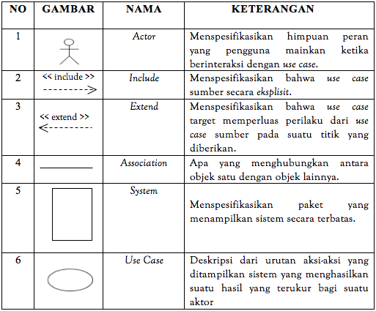

**Gambar 2. 1 Simbol-simbol Diagram *Use Case***

(Sumber : Suendri, 2018)

## *Activity* Digram

*Activity* Diagrammenggambarkan *workflow* (aliran kerja) atau aktivitas dari sebuah sistem atau proses bisnis atau menu yang ada pada perangkat lunak. Perlu diperhatikan bahwa diagram aktivitas menggambarkan aktivitas sistem bukan apa yang dilakukan aktor, jadi aktivitas yang dapat dilakukan oleh sistem.

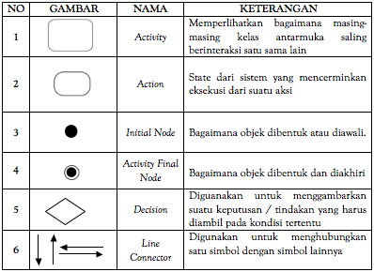

**Gambar 2. 2 Simbol-simbol Diagram Aktivitas**

(Sumber: Suendri,2018)

## Class Diagram

***C****lass Diagram* menggambarkan struktur sistem dari segi pendefinisian kelas-kelas yang akan dibuat untuk membangun sistem. Kelas memiliki apa yang disebut atribut dan metode atau operasi.

Berikut adalah simbol-simbol yang ada pada diagram Kelas (S & Shalahuddin, 2015) :

**Tabel 2. 1 Simbol-simbol Diagram Kelas**

(Sumber : Rosa dan Shalahuddin, 2013:146)

| **Simbol** | **Deskripsi** |
| --- | --- |
| Kelas | Kelas pada struktur sistem |
| Antarmuka / *Interface*    Nama_interface | Sama dengan konsep *interface* dalam pemrograman berorientasi objek |
| Asosiasi / *Association* | Relasi antar kelas dengan makna umum, asosiasi biasanya juga disertai dengan *multiplicity* |
| Asosiasi berarah / *Directed Association* | Relasi antar kelas dengan makna kelas satu digunakan oleh kelas yang lain, asosiasi biasanya juga disertai dengan *multiplicity* |
| Generalisasi | Relasi antarkelas dengan makna generalisasi-spesialisasi (umum khusus) |
| Kebergantungan / *Dependency* | Relasi antar kelas dengan makna kebergantungan antar kelas |
| Agregasi / *Aggregation* | Relas antar kelas dengan makna semua- bagian (*whole-part*) |

## Sequence Diagram

Diagram sekuen menggambarkan kelakuan objek pada *use case* dengan mendeskripsikan waktu hidup objek dan *message* yang dikirimkan dan diterima antar objek. Untuk menggambarkan diagram sekuen maka harus diketahui objek- objek yang terlibat dalam sebuah *use case* beserta metode-metode yang dimiliki kelas yang diinstansiasi menjadi objek itu.

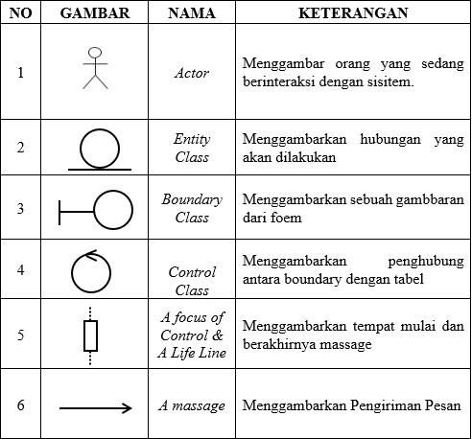

**Gambar 2. 3 Simbol-simbol Diagram Sequen**

(Sumber : Rosa dan Shalahuddin, 2014:165)

## Database (Basis Data)

Sistem Basis Data adalah sistem terkomputerisasi yang tujuan utamanya adalah memelihara data yang sudah diolah atau informasi dan membuat informasi tersedia saat dibutuhkan. Pada intinya basis data adalah media untuk menyimpan data agar dapat diakses dengan mudah dan cepat (S & Shalahuddin, 2015).

## Penyusunan Skala

Penyusunan (Suliyanto, 2005)menjabarkan beberapa skala yang digunakan dalam penelitian. Skala Likert digunakan untuk mengukur sikap, pendapat, dan persepsi tentang fenomena sosial. Langkah-langkah dalam menyusun skala likert adalah menetapkan variabel yang akan diteliti, menentukan indikator yang dapat mengukur variabel yang diteliti, menurunkan indikator tersebut menjadi pertanyaan (Angket). Jawaban setiap instrumen yang menggunakan skala Likerts mempunyai gradasi sangat positif sampai negatif. Item positif berarti angka terbesar diletakkan pada sangat setuju, sedangkan item negatif berarti angka terbesar diletakkan pada sangat tidak setuju. Pada setiap item pertanyaan diberi pilihan respon yang sifatnya tertutup, contohnya 3, 5, 7, 9, dan 11. Pilihan respon yang paling banyak digunakan adalah 5 pilihan respon saja karena jika respons terlalu sedikit, hasilnya terlalu kasar dan sebaliknya.

## Metode Research and Development ( R & D)

Metode penelitian dan pengembangan (*research and development)* adalah metode penelitian yang digunakan untuk menghasilkan produk tertentu dan menguji keefektifannya, menurut Sugiyono (2016: 407).

Penelitian pengembangan dalam pembelajaran adalah proses yang digunakan untuk mengembangkan dan memvalidasi produk-produk yang digunakan dalam proses pembelajaran (Asim, 2001)

Dari beberapa uraian sebelumnya dapat disimpulkan bahwa penelitian pengembangan di bidang pendidikan merupakan suatu jenis penelitian yang bertujuan menghasilkan produk-produk untuk pembelajaran yang diawali dengan analisis kebutuhan, pengembangan produk, evaluasi produk, revisi, dan penyebaran produk(diseminasi).

Potensi dan Masalah

Pengumpulan Data

Desain Produk

Validasi Desain

Revisi Desain

Uji Coba Produk

Revisi Produk

Uji Coba Pemakaian

Revisi Produk

Produksi Masal

## Metodologi Penelitian

(Sugiyono, 2008) menyebutkan langkah-langkah penelitian dan pengembangan seperti ditunjukkan pada gambar 2.1 sebagai:

**Gambar 2. 4 Langkah-langkah penggunaan metode R&D menurut Sugiyono**

(Sugiyono, 2008).

Menurut *Brog and Gall* yang dikutip oleh Sutopo, 10 langkah tahapan model pengembangan *Brog and Gall* disederhanakan menjadi 7 langkah utama yaitu disesuaikan dengan penelitian yang akan dilakukan. Ketujuh langkah penelitian sesuai yang disarankan oleh Brog and Gall yang dikutip oleh Sutopo, yaitu:

1. **Potensi dan Masalah**

Kegiatan awal yang dilakukan terhadap pengembangan ini adalah analisis kebutuhan. Analisis kebutuhan dilakukan untuk mengetahui kondisi lapangan yang akan dilakukan pengujian. Cara yang digunakan untuk mengetahui kondisi tersebut dengan melakukan studi literatur dan studi lapangan.

1. **Pengumpulan Data**

Setelah potensi dan masalah dapat ditunjukan secara faktual dan *up to date,* maka selanjutnya perlu dikumpulkan berbagai informasi yang dapat digunakan sebagai bahan untuk pengembangan produk yang diharapkan dapat mengatasi masalah tersebut.

1. **Desain Produk**

Tahap ini mentranslasi kebutuhan perangkat lunak dari tahap pengumpulan informasi ke representasi desain agar dapat diimplementasikan menjadi program pada tahap selanjutnya**.**

1. **Validasi Desain**

Validasi desain merupakan proses kegiatan untuk menilai apakah rancangan desain gamifikasi layak digunakan atau tidak. Validasi ini dikatakan sebagai validasi rasional, karena validasi ini masih bersifat penilaian berdasarkan pemikiran rasional, belum fakta lapangan. Uji validasi desain terdiri dari dua tahap, uji ahli materi dan uji ahli media.

1. **Perbaikan Desain**

Setelah desain gamifikasi di validasi oleh ahli materi, ahli media dan ahli bahasa, maka dapat diketahui kelemahan atau kekurangan dari desain gamifikasi tersebut. Kelemahan tersebut kemudian diperbaiki untuk menghasilkan desain yang lebih baik lagi.

1. **Uji Coba Produk**

Produk yang telah selesai dibuat, selanjutnya diuji cobakan dalam kegiatan pembelajaran. Uji coba ini dimaksudkan untuk mendapatkan informasi kelayakan implementasi gamifikasi dalam pembelajaran. Untuk uji coba produk dilakukan dengan dua cara uji coba kelompok kecil dan uji coba lapangan.

1. **Revisi Produk**

Dari uji coba produk, apabila respon peserta didik mengatakan produk ini layak dan menarik, maka dapat dikatakan produk ini telah selesai dikembangkan sehingga menyelesaikan produk akhir. Apabila produk belum sempurna maka hasil dari uji coba ini dijadikan bahan perbaikan untuk menyempurnakan implementasi gamifikasi dalam proses pembelajaran di SMK Cakra Kusuma Jombang .

# BAB III METODOLOGI PENELITIAN

Tujuan metodologi penelitian adalah mengetahui proses yang sedang berjalan dan menganalisa masalah yang ada di SMK Cakra Kusuma Jombang agar solusi yang diberikan tepat sasaran.

## Analisis Permasalahan

Permasalahan yang sering terjadi di SMK Cakra Kusuma Jombang adalah kurang termotivasinya siswa untuk belajar menggunakan *e-learning*, karena proses belajar yang berlangsung pada saat menggunakan *e-learning* dengan caramonoton yang menyebabkan siswa merasa bosan sehingga hanya ada beberapa siswa saja yang aktif menggunakan *e-learning*. Dalam proses penerapan *e-learning* yang saat ini dijalankan, membuat proses pembelajaran menjadi lebih efektif.

## Solusi Yang Diusulkan

Berdasarkan hasil analisis permasalahan diatas solusi yang diusulkan adalah mengimplementasikan Pendekatan Gamifikasi Pada Proses Pembelajaran Di SMK Cakra Kusuma Jombang untuk meningkatkan efektifitas penggunaan *e-learning*.

Penelitian yang dilakukan peneliti merupakan jenis penelitian pengembangan atau Research and Development (R&D). Menurut Sugiyono (2016: 407), Research and Development (R&D) merupakan metode penelitian yang digunakan untuk menghasilkan produk tertentu dan menguji keefektifan produk tersebut.

Adapun tahapan-tahapan yang dilakukan dalam penelitian dapat dilihat pada gambar 3.1 berikut :

Mulai

Potensi dan Masalah

Ruang lingkup, Pemilihan media, Analisis konsep, Identifikasi produk, Studi Literatur, Studi Lapangan

Pengumpulan Data

Tinjauan KD (Kompetensi Dasar)



Desain Produk

Pengkonsepan, Pembuatan Desain, Pembuatan Produk, Pengumpulan Material.

Perbaikan Desain

Validasi Desain

Ahli Media

Selesai

Uji Coba Pemakaian

Gambar 3. 1 Tahapan Penelitian Pendekatan Gamifikasi

## Penerapan Metode *Brog* and *Gall*

Penelitian ini mengembangkan hanya sampai pada tahap menguji coba pemakain, namun tidak dilakukan produksi massal pendekatan gamifikasi pada proses pembelajaran menggunakan media *e*-*learning* yang dikembangkan karena peneliti hanya melihat dari segi kelayakan, kemenarikan dan kemudahan berdasarkan penilaian validator dan siswa.

## Potensi dan Masalah

Kegiatan awal yang dilakukan terhadap pengembangan ini adalah analisis kebutuhan. Analisis kebutuhan dilakukan untuk mengetahui kondisi lapangan yang akan dilakukan pengujian. Cara yang digunakan untuk mengetahui kondisi tersebut dengan melakukan studi literatur dan studi lapangan.

1. Studi Literatur

Studi literatur dilakukan dengan mencari atau mengkaji segala informasi mengenai gamifikasi pada proses pembelajaran yang didapatkan melalui jurnal penelitian dan sumber pendukung lainnya yang relevan dengan penelitian yang akan dilakukan.

1. Studi Lapangan

Studi lapangan dilakukan dengan cara obsevasi atau mengamati proses pembelajaran di dalam kelas, siswa lebih semangat belajar jika mengandung *game* dalam proses pembelajaran, sedangkan proses pembelajaran menggunakan *e-learning* siswa cenderung merasa bosan karena kegiatan proses pembelajaran menggunakan *e-learning* belum ada gamifikasi untuk meningkatkan keaktifan siswa menggunakan e*-learning.* Dari hasil observasi pada proses pembelajaran sehingga peneliti mengusulkan melakukan implementasi pendekatan gamifikasi pada proses pembelajaran *e-learning.*

1. Wawancara

Tahap wawancara dilakukan dengan yaitu Bapak Panji Mega Asmara, S.Kom selaku wakil kepala sekolah untuk mencari informasi sebagai bahan untuk implementasi pendekatan gamifikasi pada proses pembelajaran. Setelah mendapatkan data kemudian di analisis untuk menentukan elemen-elemen gamifikasi yang akan digunakan penelitian. Pada penelitian ini elemen gamifikasi yang sudah ditentukan yaitu *Challenges/Quiz*, *Point*, *Leaderboard* dan *Rewards.*

## Pengumpulan Informasi

Setelah potensi dan masalah dapat ditunjukan secara faktual dan *up to date,* maka selanjutnya perlu dikumpulkan informasi dari berbagai sumber yang dapat digunakan sebagai elemen yang digunakan untuk pengembangan produk yang diharapkan dapat mengatasi masalah tersebut. Untuk lebih detailnya dapat dilihat pada tabel 3.1 berikut :

Tabel 3. 1 Challenges/Quis, Point, Leaderboard dan Rewards

(Sumber: Data primer diolah, 2020)

| ***Challenges/Quis*** | ***Point*** | ***Leaderboard*** | ***Rewards*** |
| --- | --- | --- | --- |
| 1. Mata pelajaran | 1. NIS 2. Nama Siswa 3. Mata Pelajaran 4. Poin | Judul tantangan | 1. Memperbaiki nilai ujian yang dibawah KKM 2. Mendapatkan hadiah dari wali kelas |
| 1. Nama guru | Mata pelajaran |
| 1. Jenis tantangan | Jenis Tantangan |
| 1. Batas waktu pengumpulan | Poin per tantangan |
| 1. Sisa waktu |

Setelah mendapatkan elemen-elemen gamifikasi yang akan diterapkan langkah berikutnya membuat peraturan gamifikasi, untuk lebih detailnya dapat dilihat pada tabel 3.2 berikut :

Tabel 3. 2 Peraturan Gamifikasi

(Sumber: Data primer diolah, 2020)

|  |  |  |
| --- | --- | --- |
| **Challenges/Quiz** | **Poin** | **Reward** |
| Tantangan diberikan per pertemuan | 1101 - 1200 | * + - 1. Memperbaiki nilai ujian yang di bawah rata-rata |
| Pengumpulan antangan berupa upload file | 901 - 1100 | * + - 1. Bebas Dari UTS |
| Tantangan bersifat individu | 850 - 900 | * + - 1. Mendapatkan reward dari wali kelas |

## Desain Produk

Pada tahap ini dilakukan perancangan untuk mengimplementasi pendekatan gamifikasi dan juga penyusunan konten. Perancangan tersebut didasarkan pada hasil analisis data-data yang diperoleh pada studi literature, studi lapangan dan wawancara yang sudah dilakukan. Kegiatan yang akan dilakukan pada tahapan desain, diantaranya:

1. Merancang *leaderboard, challenges, point* dan *rewards* yang sesuai dengan hasil analisis serta menyesuaikan konten yang akan dibahas dalam gamifikasi pembelajaran pada *e-learning.*
2. Validasi desain yang dibuat kepada ahli materi dan ahli media.

Untuk memodelkan sistem pada tahap ini adalah dengan menggunakan *Use Case Diagram, Activity* *Diagram*, *Sequence Diagram* dan *Class Diagram* untuk mendesain antarmuka sistem dengan pengguna serta bagaimana alur kerja sistem.

## *Use Case Diagram*

Pemodelan use case diagram dilihat pada gambar 3.2

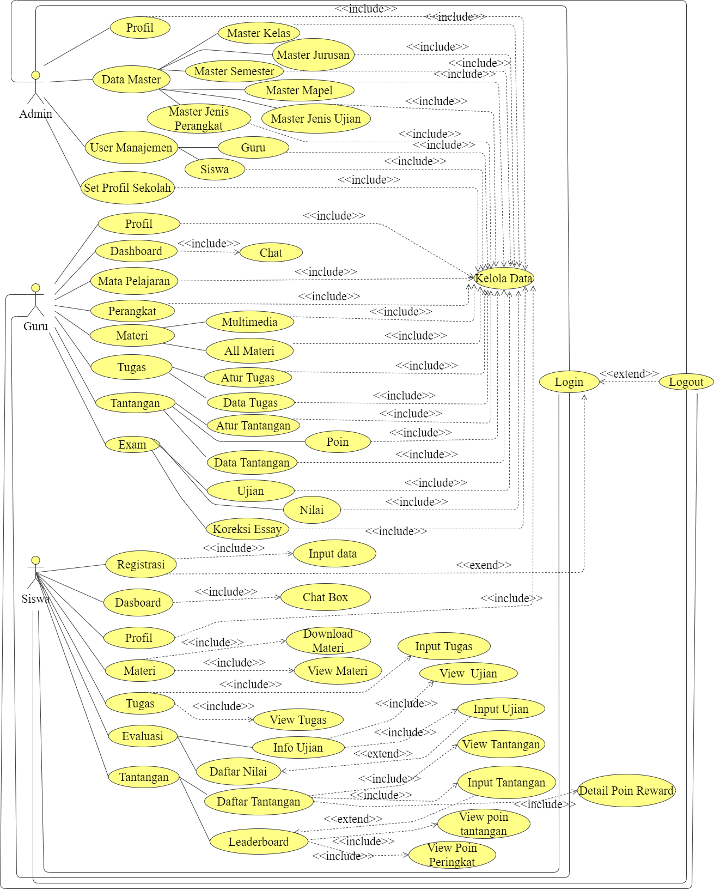

Gambar 3. 2 *Use Case Diagram*

(Sumber: Data Primer Diolah 2020)

1. **Admin**

Admin berperan sebagai pengguna dan pengolah sistem informasi *e-learning* berbasis web di SMK Cakra Kusuma Jombang. Sebagai pengguna dan pengelola sistem, user admin bertugas untuk mengolah data guru, data siswa, mengolah data master perangkat, mengolah data master mata pelajaran, mengolah data master kelas, mengolah data master jurusan, mengolah data master jenis ujian, mengolah data master semester, mengatur profil sekolah di website *e-learning*.

1. **Guru**

Guru berperan sebagai pengguna dan pengelola sistem informasi *e-learning* berbasis web di SMK Cakra Kusuma Jombang. Sebagai pengguna dan pengelola sistem, user guru bertugas untuk mengolah data mata pelajaran yang diambil, mengolah data perangkat sebagai panduan belajar, mengolah data materi serta memberikan materi sesuai dengan jurusan dan kelas yang diambil. Memberikan tugas kepada siswa yang bersifat individu maupun kelompok. Memberikan tantangan kepada siswa dan memberikan poin dari hasil tantangan. Memberikan ujian harian, pengujian akhir semester atau PAS, pengujian akhir tahun atau PAT yang bertipe pilihan ganda maupun essay kepada siswa dan memberikan nilai dari hasil ujian. Mengolah data profil guru, mengirim pesan kepada siswa.

1. **Siswa**

Siswa berperan sebagai pengguna sistem informasi *e-learning* berbasis web di SMK Cakra Kusuma Jombang. Sebagai pengguna, user siswa hanya dapat mengubah data profil, mengunduh atau melihat materi yang sudah di bagikan oleh guru, melihat dan mengupload tugas yang telah diberikan oleh guru, mengerjakan ujian dan melihat nilai, mengerjakan tantangan yang telah diaktifkan, melihat papan peringkat / *leaderboard* dan poin tantangan.

1. **Use Case**
   1. **Admin**
   2. *Login*

*Login* dilakukan oleh user admin dengan cara memasukan *email*, *password*, code *captcha* serta memilih level admin pada halaman login untuk masuk ke menu dashboard *e-learning.*

* 1. Profil

Halaman profil adalah proses untuk mengolah data profil admin dengan cara menginputkan *password* jika ingin melakukan perubahan.

* 1. Data Master

Data master adalah proses untuk mengolah data master kelas, master jurusan, master semester, master mapel, master jenis perangkat, master jenis ujian. Disetiap masing-masing submenu pada data master ini terdapat tombol *input, view, update,* dan *delete.*

* 1. User Manajemen

User manajemen adalah proses mengolah data guru dan data siswa. Pada submenu guru, terdapat tombol *input,view,update,* dan *delete* untuk mengolah data guru. Pada submenu siswa, terdapat *input,view,update,* dan *delete* untuk mengolah data siswa.

* 1. Set Profil Sekolah

Set profil sekolah adalah proses mengolah data profil sekolah yang akan ditampilkan pada web *e-learning.* Pada menu ini juga tersedia tombol update untuk mengolah profil sekolah.

* 1. **Guru**

1. *Login*

*Login* dilakukan oleh user guru dengan cara memasukan *email*, *password*, code *captcha* serta memilih level guru pada halaman login untuk masuk ke dashboard *e-learning*.

1. Profil

Menu profil adalah proses untuk mengolah data profil guru dengan cara menginputkan *password* jika ingin melakukan perubahan dan melihat mata pelajaran yang diambil oleh guru.

1. *Dashboard*

*Dashboard* adalah proses guru untuk memberikan pesan kepada siswa berdasarkan kelas yang diambil oleh masing-masing guru. Pada menu halaman *dashboard* tersedia tombol input, view, dan delete untuk mengolah data pesan kepada siswa.

1. Mata pelajaran

Menu mata pelajaran adalah proses guru untuk memilih mata pelajaran dan kelas yang akan di ambil oleh guru. Pada menu ini juga tersedia tombol *input*, *view*, *update* dan *delete* untuk mengolah data mata pelajaran.

1. Perangkat

Menu perangkat adalah proses guru untuk memilih panduan pembelajaran. Pada menu perangkat ini juga tersedia tombol *input*, *view*, *update* dan *delete* untuk mengolah data perangkat pembelajaran.

1. Materi

Menu materi adalah proses guru untuk membagikan materi kepada siswa. Pada menu ini juga tersedia tombol *input*, *view*, *update* dan *delete* untuk mengolah data materi.

1. Tugas

Menu tugas adalah proses guru untuk memberikan tugas kepada siswa dan juga memonitoring siswa yang sudah mengerjakan tugas. Pada menu ini juga tersedia tombol *input*, *view*, *update* untuk mengolah atur tugas dan data tugas.

1. Tantangan

Menu tantangan adalah proses guru untuk memberikan tantangan kepada siswa dan juga memonitoring siswa yang sudah mengerjakan tantangan. Pada menu ini juga tersedia tombol *input*, *view*, *update* untuk mengolah atur tantangan, data tantangan dan poin tantangan.

1. Exam

Menu exam adalah proses guru untuk memberikan ujian baik ujian harian, penilain akhir tahun (PAT), penilaian akhir semester (PAS) kepada siswa yang bersifat pilihan ganda maupun essay. Selain memberikan ujian guru juga dapat melihat nilai hasil ujian siswa serta mengoreksi ujian essay. Pada menu exam ini tersedia tombol *input*, *view*, *update* untuk mengolah data.

* 1. Siswa

1. Registrasi

Registrasi adalah proses siswa membuat akun *e-learning* dengan cara menginputkan data yang sesuai. Pada menu registrasi ini tersedia tombol daftar untuk pembuatan akun *e-learning.*

1. Login

Login adalah proses siswa untuk masuk halaman dashboard *e-learning* dengan cara menginputkan *e-mail, password*, kode captcha dan memilih level siswa pada halaman login untuk masuk ke dashboard siswa.

1. *Dashboard*

*Dashboard* adalah hamana proses siswa untuk mengirim pesan kepada guru dan membalas pesan jika ada pesan masuk dari guru. Pada halaman ini tersedia tombol *input*, *view*, dan *delete* untuk mengolah data pesan.

1. Profil

Profil adalah proses siswa untuk merubah data profil dengan cara memasukan password jika ingin melakukan perubahan data. Pada proses ini tersedia tombol *update* untuk mengolah data profil.

1. Materi

Materi adalah proses siswa untuk melihat dan mengunduh materi yang telah dibagikan oleh guru. Pada proses ini tersedia tombol *view* dan unduh.

1. Tugas

Tugas adalah proses siswa untuk melihat tugas dan mengerjakan tugas yang telah diberikan oleh guru. Pada proses ini tersedia tombol *input* untuk mengupload tugas yang telah diberikan.

1. Evaluasi

Evaluasi adalah proses siswa untuk melihat info ujian yang ada, siswa juga bisa melihat keterangan ujian serta mengerjakan ujian serta melihat nilai dari hasil ujian yang sudah dikerjakan. Pada proses ini tersedia tombol *view* dan *input* untuk melihat ujian dan mengerjakan ujian serta melihat nilai.

1. Tantangan

Tantangan adalah proses siswa untuk melihat tantangan yang sudah diberikan oleh guru, melihat papan peringkat tantangan dan poin. Pada proses ini tersedia tombol view dan input.

## Activity Diagram Siswa

* + 1. *Activity* Tantangan

*Activity* tantangan siswa adalah aktivitas yang dilakukan oleh siswa untuk mengolah data tantangan meliputi input tantangan, melihat detail tantangan yang diberikan, melihat papan peringkat atau *leaderboard* tantangan dan melihat poin tantangan. *Activity* tantangan dapat dilihat pada Tabel 3.3 :

Tabel 3. 3 Activity Tantangan

(Sumber: Data primer diolah, 2021)

|  |  |
| --- | --- |
| Use Case | |
| Tantangan | |
| Aktor Yang Terlibat Dalam Sistem | |
| Siswa | |
| Keadaan Sebelum Proses | |
| Siswa Mengakses Halaman Dashboard | |
| Flow Of Event | |
| Main Flow | * + - 1. Mulai     1. Pada menu tantangan terdapat 3 pilihan, daftar tantangan, leaderboard dan poin.     2. Jika pilih daftar tantangan, maka akan tampil info tantangan dan klik tombol kerjakan untuk mengisi tantangan     3. Jika pilih leaderboard, maka akan tampil info poin tantangan     4. Jika pilih poin, maka akan tampil info poin pertantangan berdasarkan mata pelajaran.     5. Selesai. |
| Activity Diagram | tantangan  Gambar 3. 3 Activity Diagram Tantangan |
| Keadaan Sesudah Proses | |
| Masuk Ke Halaman Tantangan | |

## Activity Diagram Guru

1. Tantangan

Activity Tantangan guru adalah aktifitas yang dilakukan oleh guru untuk mengolah data tantangan yang meliputi input tantangan, melihat tantangan yang sudah di tambahkan, mengaktifkan kelas tantangan, update tantangan, input poin tantangan. *Activity* menutantangan pada guru dapat dilihat pada Tabel 3.4 :

Tabel 3. 4 Activity Tantangan Guru

(Sumber : Data Primer diolah, 2020)

| Use Case | |
| --- | --- |
| Tantangan | |
| Aktor Yang Terlibat Dalam Sistem | |
| Guru | |
| Keadaan Sebelum Proses | |
| Guru Mengakses Halaman Dashboard | |
| Flow Of Event | |
| Main Flow | * + - 1. Mulai.  1. Halaman tantangan. 2. Jika pilih menu atur tantangan dari submenu tantangan. 3. Setelah pilih menu atur tugas akan muncul icon tambah (+). 4. Kemudian setelah selesai menambahkan tantangan akan muncul 4 tombol, tombol pilih kelas, icon tombol aktifkan, icon pensil, icon tambah (+). 5. Jika pilih menu data tugas, akan muncul 2 tombol yaitu tombol view individu dan view kelompok sesuai dengan jenis tantangan yang diberikan. 6. Selesai. |
| Activity Diagram | Gambar 3. 4 Activity Diagram Tantangan Guru |
| Keadaan Sesudah Proses | |
| Masuk Ke Halaman Tantangan | |

## *Sequence Diagram* Siswa

1. *Sequence Diagram* Siswa Input Tantangan

Berikut *Sequence Diagram Input* Tantangan dapat dilihat pada gambar 3.5:

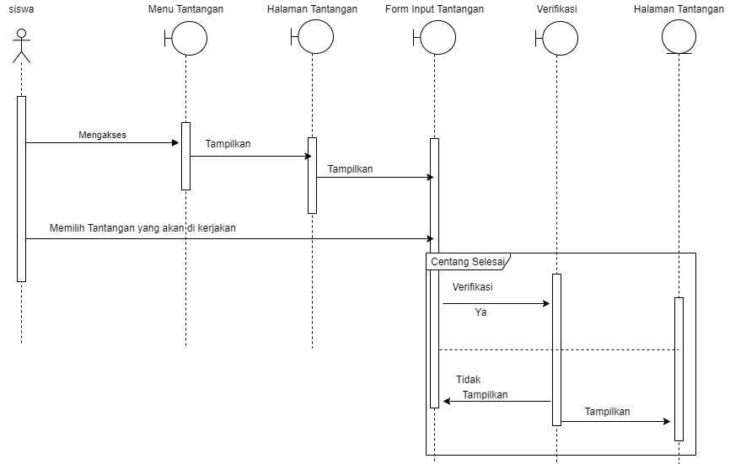

Gambar 3. 5 Squence Diagram Input Tantangan

(Sumber: Data Primer Diolah, 2020)

1. *Sequence Diagram* Siswa *View* Tantangan

Berikut *Sequence Diagram View* Tantangan dapat dilihat pada gambar 3.6:

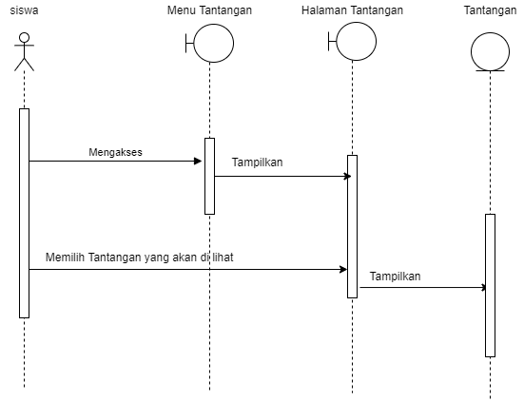

Gambar 3. 6 Sequence Diagram View Tantangan

(Sumber: Data Primer Diolah, 2020)

1. *Sequence Diagram* Siswa *View Leaderboard*

Berikut *Sequence Diagram View* *Leaderboard* dapat dilihat pada gambar 3.7 :

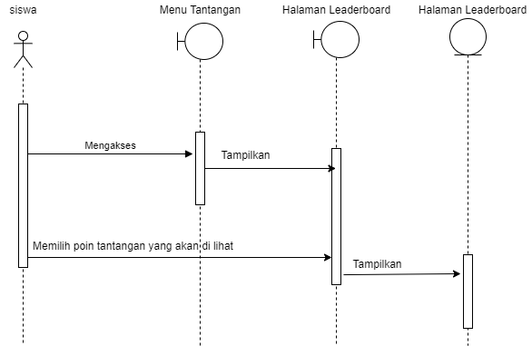

Gambar 3. 7 Squence Diagram View Leaderboard

(Sumber: Data Primer Diolah, 2020)

## *Sequence Diagram* Guru

1. *Sequence* *Diagram* *Input* Tantangan

Berikut *Sequence Diagram Input* Data Tantangan dapat dilihat pada gambar 3.8 :

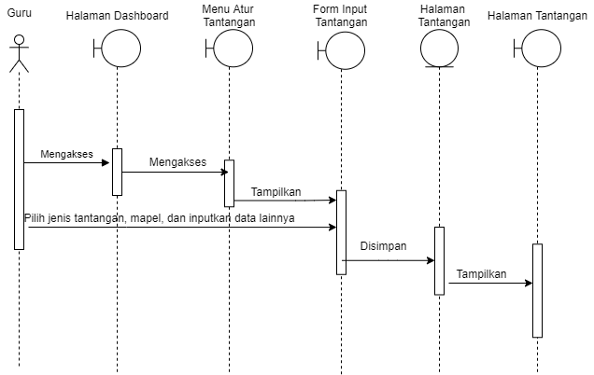

Gambar 3. 8 Sequence Diagram Input Data Tantangan

(Sumber: Data Primer Diolah, 2020)

1. *Sequence Diagram View* Kelas Tantangan

Berikut *Sequence Diagram View* Kelas Tantangan dapat dilihat pada gambar 3.9:

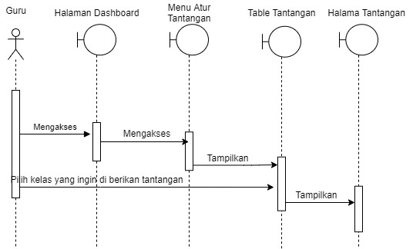

Gambar 3. 9 Sequence Diagram View Kelas Tantangan

(Sumber: Data Primer Diolah, 2020)

1. *Sequence Diagram View* Data Tantangan

Berikut *Sequence Diagram View* Data Tantangan dapat dilihat pada gambar 3.10:

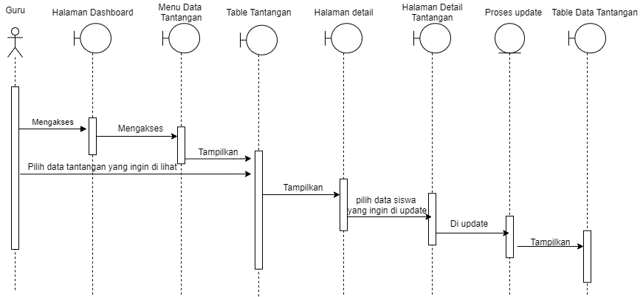

Gambar 3. 10 Sequence Diagram View Data Tantangan

(Sumber: Data Primer Diolah, 2020)

1. *Sequence Diagram Edit*  Tantangan

Berikut *Sequence Diagram Edit* Data Tantangan dapat dilihat pada gambar 3.11:

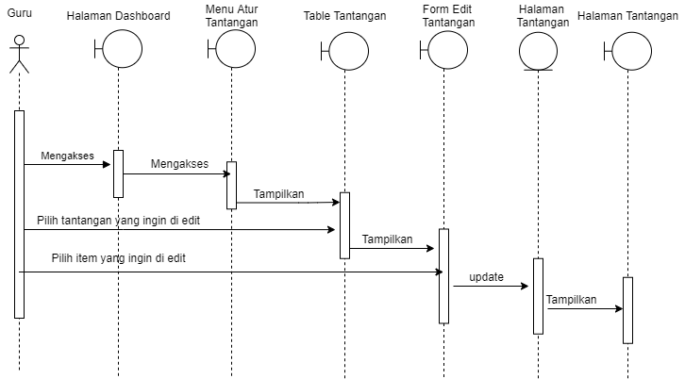

Gambar 3. 11 Squence Diagram Edit Data Tantangan

(Sumber: Data Primer Diolah, 2020)

1. *Sequence Diagram View* Poin Kelas Tantangan

Berikut *Sequence Diagram View* Poin Kelas Tantangan dapat dilihat pada gambar 3.12:



Gambar 3. 12 Sequence Diagram View Poin Kelas Tantangan

(Sumber: Data Primer Diolah, 2020)

## *Class Diagram*

Pemodelan dengan *class diagram* ditampilkan pada Gambar 3.13 berikut ini:

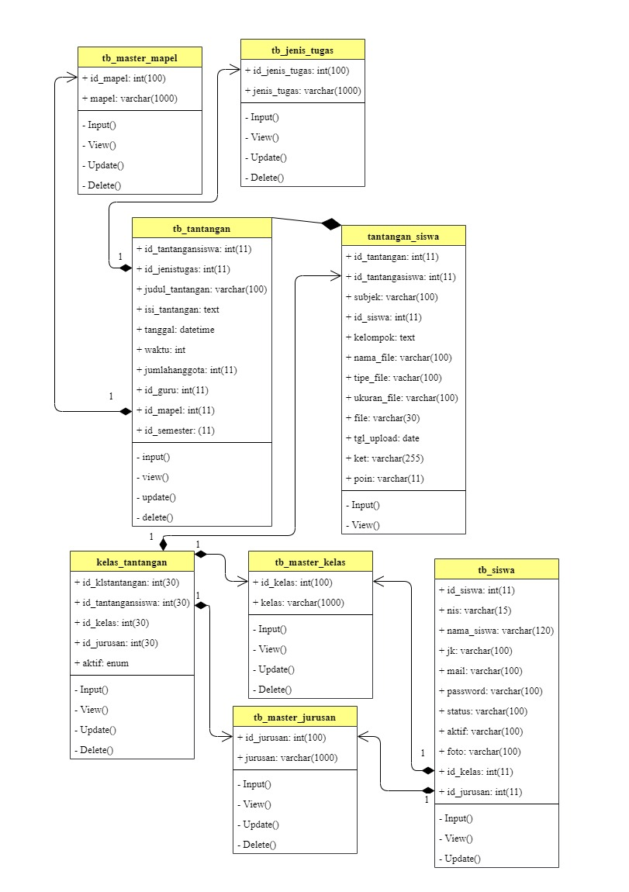

Gambar 3. 13 *Class* Diagram

(Sumber : Data Primer Diolah, 2020)

## Desain Antar Muka

* + - 1. **Guru**

1. Halaman Login

Halaman *Login* berisi kolom *email, password,* kode *captcha,* pilih level, untuk masuk ke sistem. Berikut tampilan desain halaman *login* yang dapat dilihat pada gambar 3.14 :

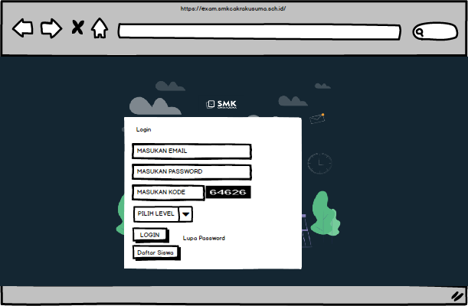

Gambar 3. 14 Halaman Login

1. Halaman Tantangan

Pada halaman menu Tantangan berisi 3 sub menu utama yaitu Menu Atur Tantangan, Menu Data Tantangan, Menu Poin Tantangan. Pada menu atur tantangan terdapat 5 *action* tombol yaitu tombol tambah tantangan, tombol pilih kelas, tombol aktifkan ujian, dan tombol edit. Untuk menu atur tantangan dapat dilihat pada gambar 3.15 dan 3.16 berikut :

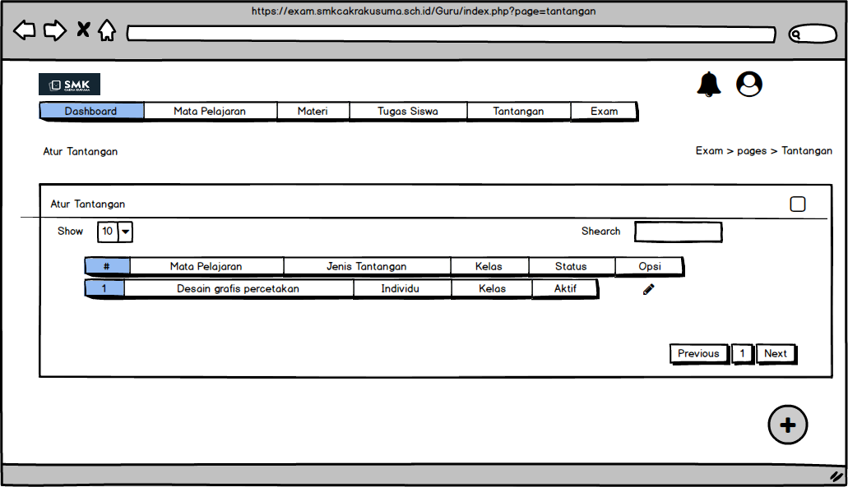

Gambar 3. 15 Halaman Atur Tantangan

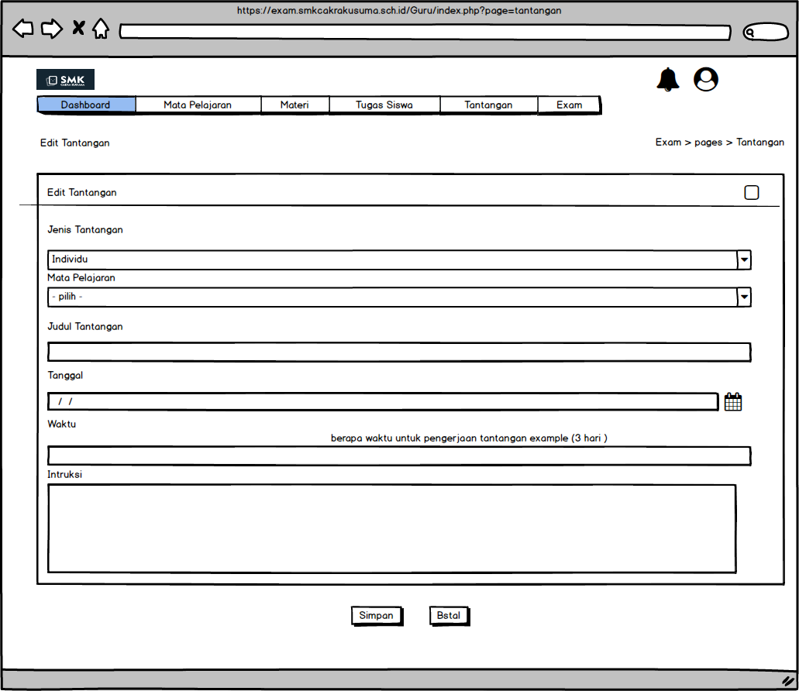

Gambar 3. 16 Edit Tantangan

1. Halaman Data Tantangan

Pada halaman data tantangan ini terdapat 1 *action* link kehalam detail tantangan. Untuk tampilan detail tantangan terdapat 1 action tombol untuk memberikan nilai tantangan siswa. pada halaman ini terdapat pada gambar 3.17, 3.18 dan 3.19 berikut :

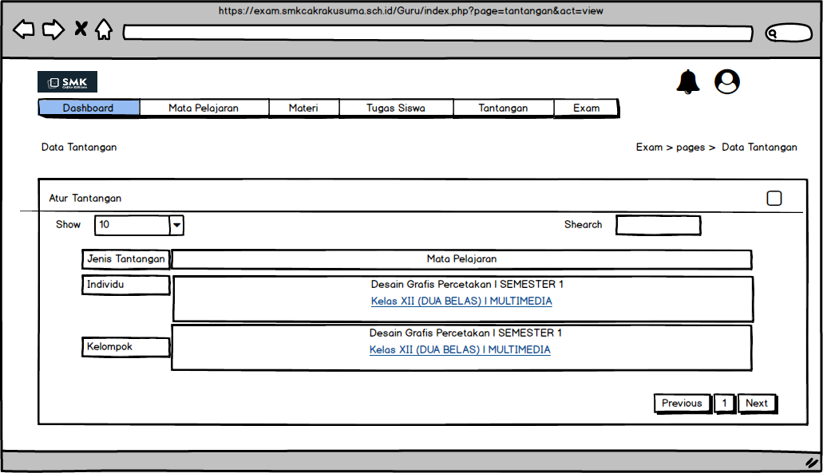

Gambar 3. 17 Data Tantangan

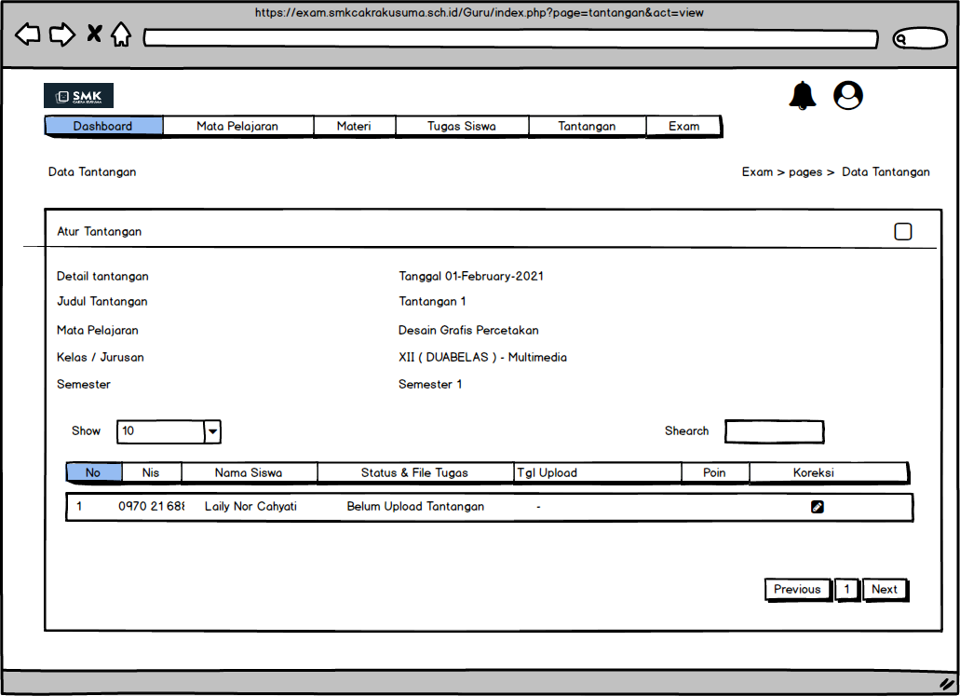

Gambar 3. 18 Detail Data Tantangan

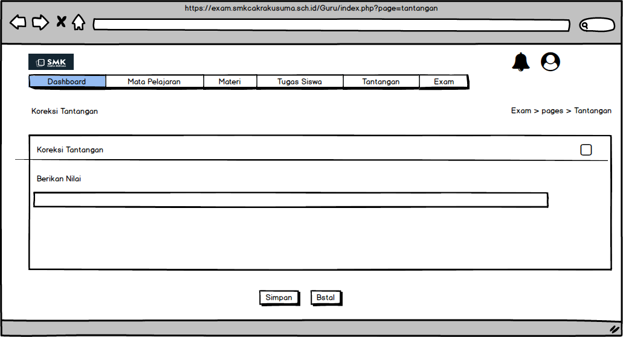

Gambar 3. 19 Tampilan Halaman Koreksi Tantangan

1. Halaman Poin Tantangan

Pada halaman poin tantangan terdapat 1 tombol *action view* untuk melihat daftar poin tantangan berdasarkan pencarian jenis tantangan dan semester. Pada halaman ini setelah tombol *action view* di klik akan muncul daftar tantangan berdasarkan pencarian yang dilakukan, ada halaman ini terdapat 1 tombol *action view* untuk melihat daftar poin siswa berdasarkan tantangan. Untuk tampilan pada halaman ini terdapat pada gambar 3.20, gambar 3.21 dan gambar 3.22 berikut :

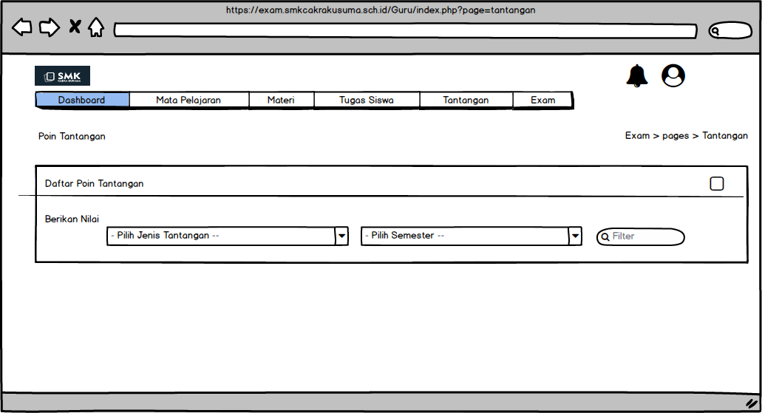

Gambar 3. 20 Tampilan Poin Tantangan

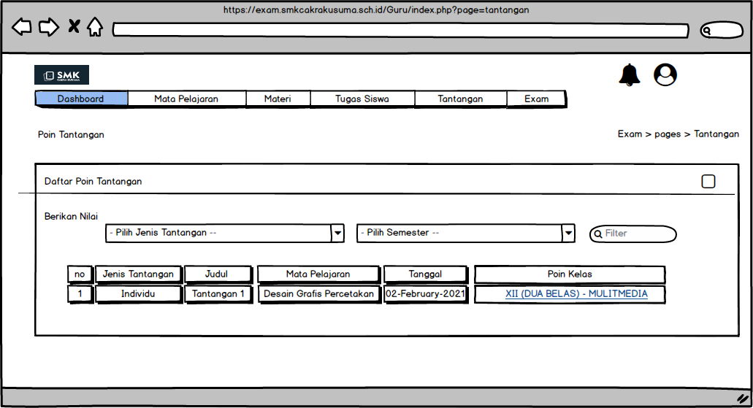

Gambar 3. 21 Tampilan Daftar Tantangan

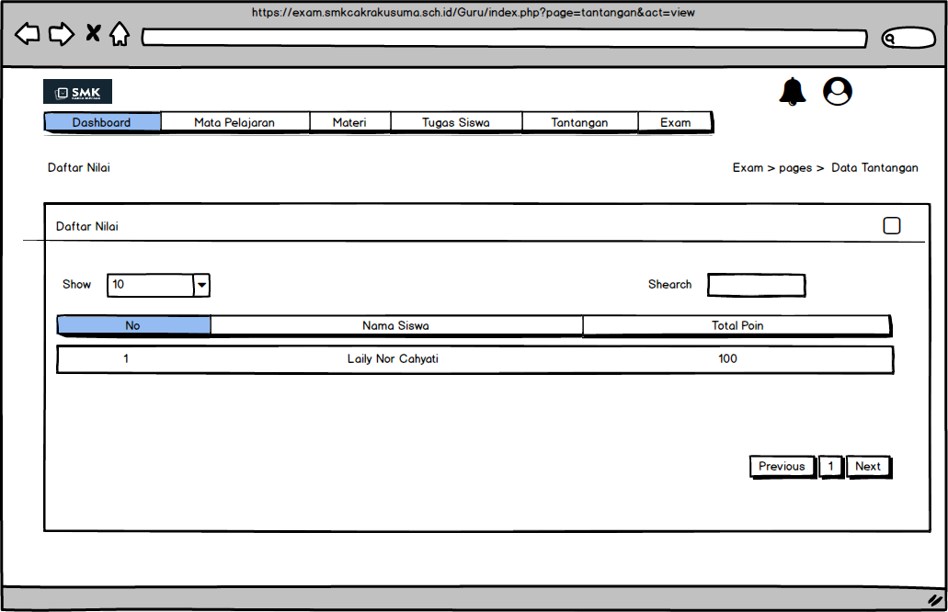

Gambar 3. 22 Tampilan Daftar Nilai

**2. Siswa**

1. Halaman *Login*

Halaman *Login* berisi kolom *email, password,* kode *captcha,* pilih level, untuk masuk ke sistem. Berikut tampilan desain halaman *login* yang dapat dilihat pada gambar 3.23 :



Gambar 3. 23 Halaman Login

1. Halaman Tantangan
2. Daftar Tantangan

Pada tampilan halaman daftar tantangan ini terdapat 2 tombol *action,* yaitu tombol kerjakan dan tombol *detail* informasi poin dan *reward*. Untuk tampilannya dapat dilihat pada gambar 3.24 berikut ini :

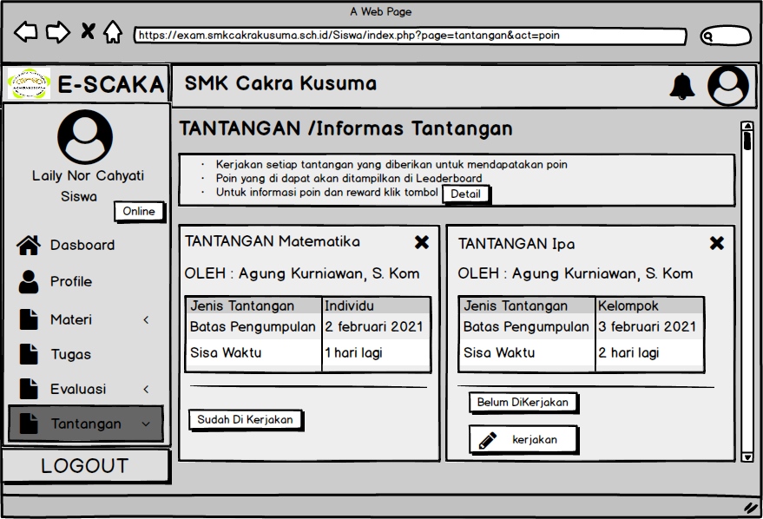

Gambar 3. 24 Tampilan Halaman Daftar Tantangan

1. Halaman Upload Tantangan

Pada tampilan halaman upload tantangan ini memiliki 1 tombol *action* untuk upload tantangan. Untuk detail tampilannya dapat dilihat pada gambar 3.25 berikut ini :

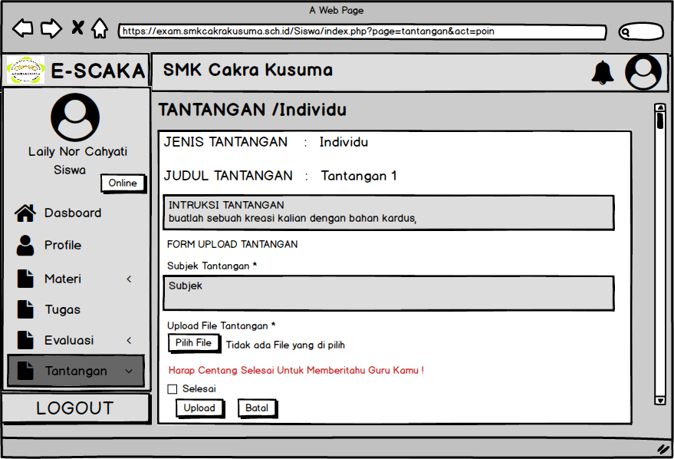

Gambar 3. 25 Tampilan Halaman Upload Tantangan

1. *Leaderboard*

Pada tampilan halaman *leaderboard* ini memiliki tabel poin tantangan per mata pelajaran, informasi peringkat 10 besar pada tantangan dan memiliki 1 tombol *action view* untuk melihat poin mata pelajaran. Untuk tampilan pada halaman ini dapat dilihat pada tampilan gambar 3.26 dan 3.27 berikut ini :

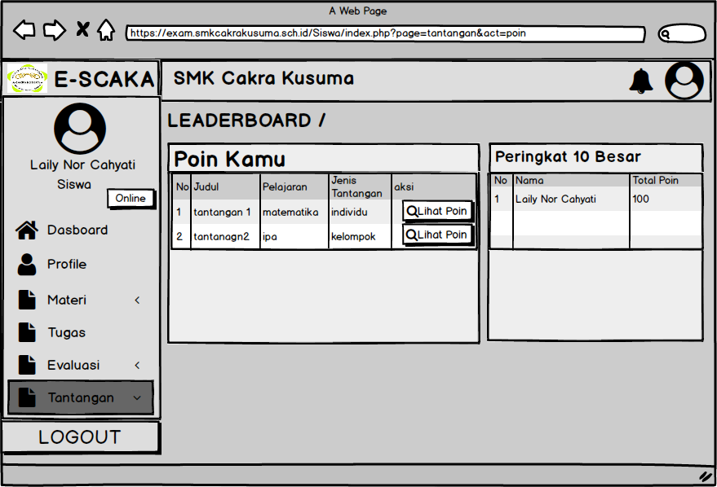

Gambar 3. 26 Tampilan Halaman Leaderboard

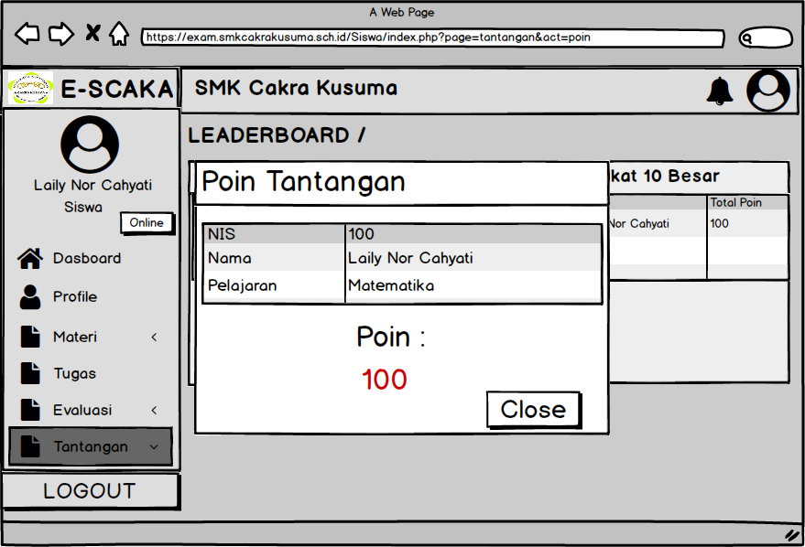

Gambar 3. 27 Tampilan Poin Mata Pelajaran

## Validasi Desain

Validasi desain merupakan proses kegiatan untuk menilai apakah rancangan desain gamifikasi layak digunakan atau tidak. Validasi ini dikatakan sebagai validasi rasional, karena validasi ini masih bersifat penilaian berdasarkan pemikiran rasional, belum fakta lapangan. Uji validasi desain di lakukan oleh ahli ahli media. Uji ahli media bertujuan untuk mengetahui kualitasi desain gamifikasi pada proses pembelajaran menggunakan *e-learning* serta aspek bahasa dan kumunikasi. Uji ahli media dilakukan oleh dua orang diantaranya yaitu, wakil kepala sekolah, guru desain grafis di SMK Cakra Kusuma Jombang. Pengujian ini dilakukan setelah peneliti menyelesaikan uji coba terhadap ahli materi dan melakukan revisi sesuai dengan masukan yang diberikan oleh ahli materi.

## Perbaikan Desain

Setelahdesain gamifikasi di validasi oleh ahli media maka dapat diketahui kelemahan atau kekurangan dari desain gamifikasi tersebut. Kelemahan tersebut kemudian diperbaiki untuk menghasilkan desain yang lebih baik lagi. Apabila perubahan-perubahan yang dilakukan pada desain implementasi gamifikasi dalam proses pembelajaran tersebut sangat besar dan mendasar, evaluasi formatif yang kedua perlu dilakukan. Akan tetapi, apabila perubahan itu tidak terlalu besar dan tidak mendasar, implementasi gamifikasi pada proses pembelajaran siap dipakai di lapangan sebenarnya.

## Uji Coba Pemakaian

Setelah melakukan perbaikan desain, maka tahap selanjutnya adalah uji coba pemakaian. Uji coba ini dimaksudkan untuk mengetahui apakah produk yang dikembangkan sesuai dengan harapan. Pengujian yang dilakukan dalam penelitian ini menggunakan *blackbox* dan fungsionalitas perangkat lunak.

## Teknik Pengumpulan Data

Teknikpengumpulan data pada penelitian ini menggunakan angket dan wawancara.

1. Angket

Angket dirancang untuk mengetahui tanggapan siswa perihal gamifikasi pada *e-learning*. Tujuan angket guna mengetahui tanggapan siswa tentang kemenarikan, kecepatan, fungsionality dan kemudahan dalam menggunakan fitur-fitur pada *e-learning* yang sudah dikembangkan dengan adanya gamifikasi. Angket diberikan setelah proses pembelajaran berlangsung. Angket memiliki beberapa kelebihan, antara lain (Zainal Arifin, Evaluasi Pembelajaran, 2011 :166):

1. Responden dapat menjawab dengan bebas tanpa dipengaruhi oleh hubungan dengan peneliti atau penilai, dan waktu yang relatif lama sehingga objektivitas dapat terjamin.
2. Informasi atau data terkumpul lebih mudah karena setiap *item* homogen.
3. Dapat digunakan untuk mengumpulkan data dari jumlah responden yang besar yang dijadikan sampel.
4. Wawancara

Wawancara merupakan dialog atau tanya jawab antara responden dan pewawancara dengan tujuan untuk mendapat jawaban-jawaban yang dikehendaki oleh peneliti. Wawancara dilakukan guna mengetahui respon siswa sesudah menggunakan fitur - fitur gamifikasi yang dikembangkan pada *e-learning*. Wawancara kepada siswa dengan menggunakan pedoman wawancara yang telah disiapkakan oleh peneliti.

## Instrumen Penelitian

Instrumen yang digunakan dalam penelitian ini meliputi:

* + - 1. Instrumen pengujian *Alpha*

Pengujian alpha dilakukan oleh ahli (expert judgment) untuk mendapatkan penilaian unjuk kerja dari pengembangan e-learning dengan menerapkan elemen gamifikasi. Pada pengujian ini yaitu ahli media. Kisi-kisi instrumen untuk ahli media yang dibuat berdasarkan fungsionalitas dalam analisis kebutuhan untuk detailnya dapat dilihat pada tabel 3.5 berikut:

Tabel 3. 5 Kisi - Kisi Instrumen Ahli Media

(Sumber: Data Primer Diolah, 2020)

| **Aspek** | **Indikator** | **Jumlah soal** | **No.soal** |
| --- | --- | --- | --- |
| Functionality | 1. Penggunaan Tantangan | 3 | 1,2,3 |
| 1. Penggunaan menu user (*sign up* dan *login*) | 3 | 4,5,6, |
| 1. Penggunaan menu edit user | 3 | 7,8,9 |
| 1. Penggunaan menu Tantangan | 2 | 10,11 |
| 1. Penggunaan menu *leaderboard* | 2 | 12,13 |

* + - 1. **Instrument pengujian *Beta***

Pengujian beta pada media pembelajaran *e-learning* yang telah dikembangkan dilakukan menggunakan angket. Kisi-kisi instrumen untuk pengujian beta yang dilakukan oleh siswa dapat dilihat pada tabel 3.6 berikut :

Tabel 3. 6 Instrumen Pengujian Beta

(Sumber : Data Primer Diolah, 2020)

|  |  |  |  |  |  |  |
| --- | --- | --- | --- | --- | --- | --- |
| **No** | **Pertanyaan** | **Jawaban** | | | | |
| **SS** | **S** | **RG** | **TS** | **STS** |
| 1 | Tampilan menu Tantangan dan leaderboard menarik ? |  |  |  |  |  |
| 2 | Menu atau fitur pada *e-learning* mudah di pahami? |  |  |  |  |  |
| 3 | Penggunaan warna tulisan dengan latar belakang ( *background)* sudah sesuai ? |  |  |  |  |  |
| 4 | Jika terjadi *error,*  website ini memberikan pesan pemberitahuan tentang langkah yang saya lakukan |  |  |  |  |  |
| 5 | Kapanpun saya melakukan kesalahan, saya dapat kembali dan pulih dengan cepat |  |  |  |  |  |
| 6 | Informasi yang diberikan website ini sangat mudah di pahami |  |  |  |  |  |
| 7 | Informasi yang diberikan sangat efektif dalam membantu menyelesaikan tantangan saya. |  |  |  |  |  |
| 8 | Tata letak informasi yang terdapat di halaman sangat jelas |  |  |  |  |  |
| 9 | Saya suka menggunakan tampilan website seperti ini |  |  |  |  |  |
| 10 | Secara keseluruhan, saya sangat puas dengan kinerja website ini |  |  |  |  |  |
| 11 | Cara menggunakan website ini sangat simple |  |  |  |  |  |

## Teknik Analisis Data

Teknik analisis data dilakukan pada pengambilan data menggunakan angket pada pengujian produk yang dikembangkan. Data yang dihasilkan dari angket tersebut merupakan pendapat atau persepsi dari siswa SMK Cakra Kusuma Jombang. Data dari angket tersebut merupakan data kuantitatif yang dapat dikonversi ke dalam data kualitatif dalam bentuk interval menggunakan skala likert.

Penelitian ini menggunakan angket yang terdapat 5 macam pilihan jawaban dalam setiap pertanyaan. Data tersebut diberi skor sebagai berikut :

Tabel 3. 7 Data Skor Jawaban

| **Jawaban** | **Skor** |
| --- | --- |
| Sangat Setuju | 5 |
| Setuju | 4 |
| Ragu-ragu | 3 |
| Tidak Setuju | 2 |
| Sangat Tidak Setuju | 1 |

Analisis deskriptif dilakukan dengan perhitungan sebagai berikut :

Persentase Kelayakan (%) = x 100 %

Hasil dari perhitungan diatas kemudian digunakan untuk menentukan kelayakan media. Klasifikasi dibagi menjadi 5 kategori pada skala likert. Berikut merupakan pembagian rentang kategori kelayakan media pada tabel 38:

Tabel 3. 8 Kategori Kelayakan

Sumber : Skala Likert’s, Sugiyono :2009 )

|  |  |
| --- | --- |
| **Kategori** | **Persentase** |
| Sangat Layak | 81% - 100% |
| Layak | 61% - 80% |
| Cukup Layak | 41% - 60% |
| Tidak Layak | 21% - 40% |
| Sangat Tidak Layak | 0% - 20% |

# BAB IV PENGUJIAN DAN HASIL

Bab ini membahas rangkaian pengujian dan hasil penelitian pada sistem dan metode. Pengujian pada sistem dilakukan untuk mengetahui fungsionalitas dari pengembangan media pembelajaran dengan mengimplementasikan elemen gamifikasi untuk meningkatkan efektivitas, dan rangkaian hasil penelitian digunakan untuk menganalisis hasil penelitian sehingga menghasilkan kesimpulan yang sesuai dengan tujuan penelitian

## Implementasi Antarmuka

## Halaman *Login*

Pada menu *login* diharuskan mengisi kolom *email*, *password* dan kode *captcha* serta memilih level untuk bisa masuk ke halaman *Dashboard* sistem. Untuk tampilan halaman *login* bisa dilihat pada gambar 4.1.

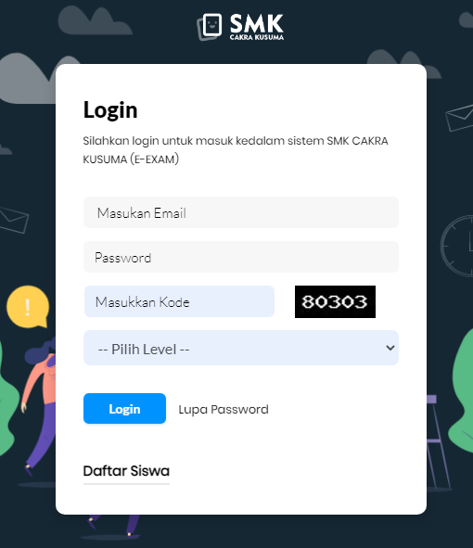

**Gambar 4. 1 Halaman *Login***

(Sumber: Data primer diolah, 2020)

## Halaman *Home* Guru

Pada halaman *home* terdapat beberapa menu, Menu Mata Pelajaran, Menu Perangkat, Menu Materi, Menu Tugas, Menu Tantangan, Menu Exam. Pada pengembangan media pembelajaran *e-learning* ini hanya menambah menu tantangan pada halaman *home*. Untuk tampilan halaman home dapat dilihat pada gambar 4.2 berikut :

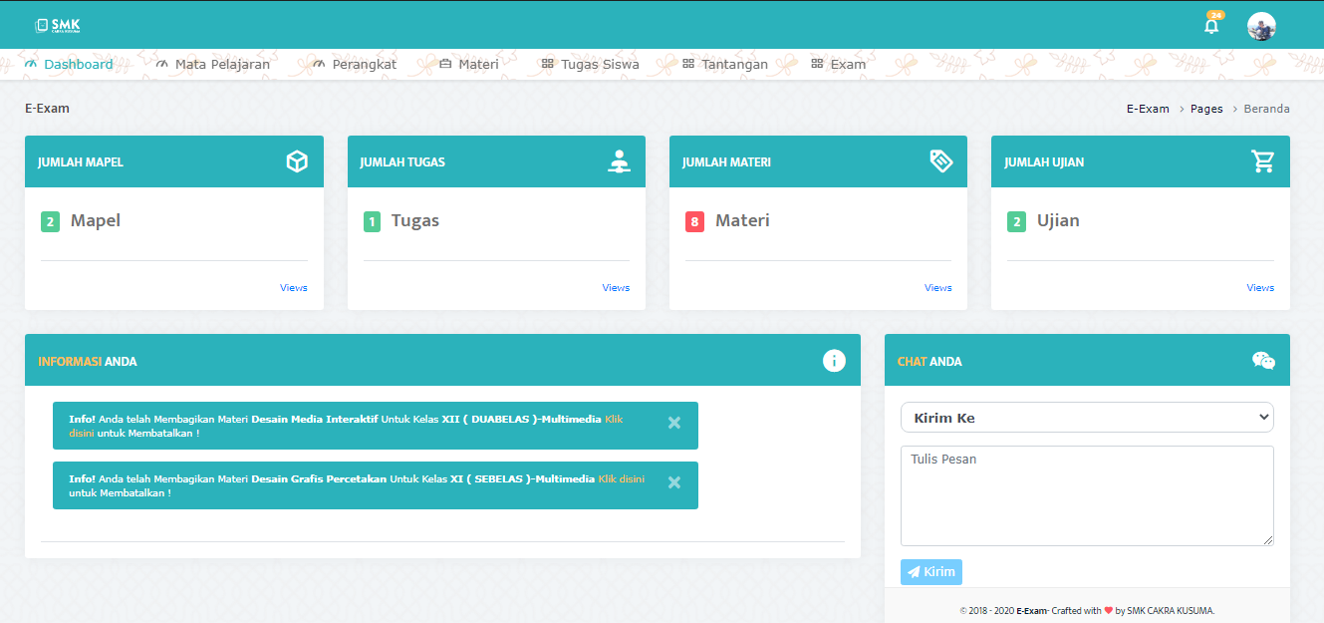

**Gambar 4. 2 Tampilan Halaman Home**

(Sumber: Data primer diolah, 2020)

## Halaman Tantangan

Pada halaman tantangan terdapat 2 sub menu yaitu atur tantangan dan data tantangan.

### Atur Tantangan

pada halaman atur tantangan terdapat tabel yang berisi tantangan dan terdapat 3 *action*, *button* kelas untuk memilih kelas yang akan diberikan tantangan, *button* status untuk mengaktifkan dan menonaktifkan tantangan serta *button* *pencil* untuk mengedit tantangan dan terdapat *button* tambah (+) untuk menambahkan tantangan. Untuk tampilah halaman menu atur tantangan dapat dilihat pada gambar 4.3 berikut :

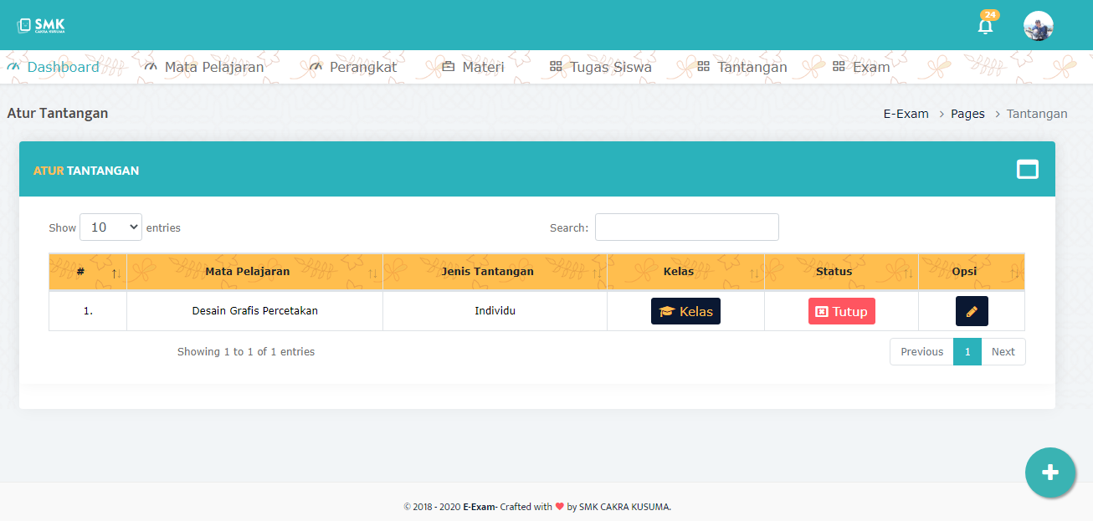

**Gambar 4. 3 Tampilan Halaman Tantangan**

(Sumber : Data Primer Diolah, 2020)

### Halaman Data Tantangan

Pada halaman data tantangan terdapat tabel informasi tantangan berdasarkan jenis tantangan yang diberikan. Pada halaman ini memiliki 1 tombol view untuk melihat siswa yang telah mengupload tantangan yang diberikan. Untuk tampilan pada halaman data tantangan ini dapat dilihat pada gambar 4.4. berikut :

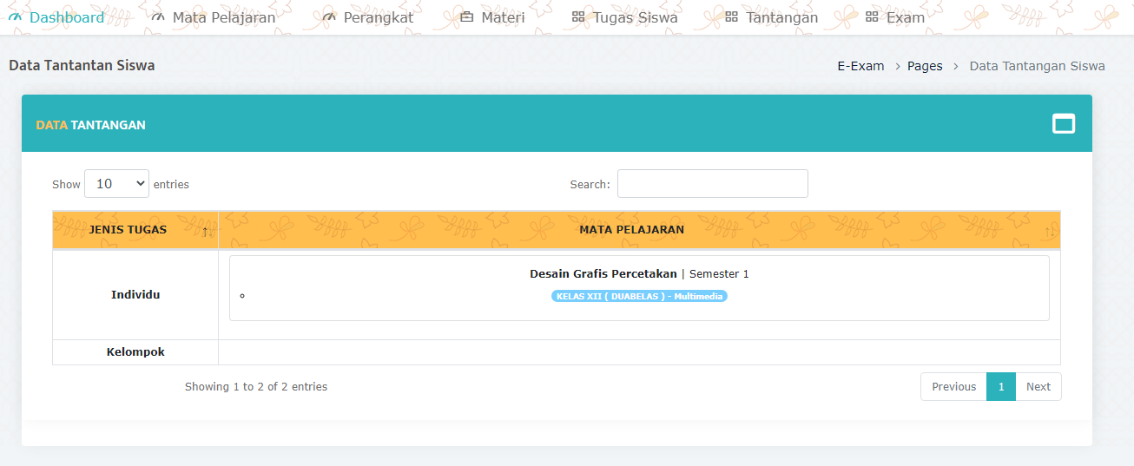

**Gambar 4. 4 Tampilan Halaman Data Tantangan**

(Sumber : Data Primer Diolah, 2020)

Setelah mengklik *button view*, akan tampil data tantangan siswa yang telah mengupload tantangan. Pada halaman ini terdapat 1 *button action* *edit* untuk memberikan nilai tantangan. Untuk tampilan halaman ini dapat dilihat pada gambar 4.5 dan 4.6 untuk memberikan nilai tantangan berikut :

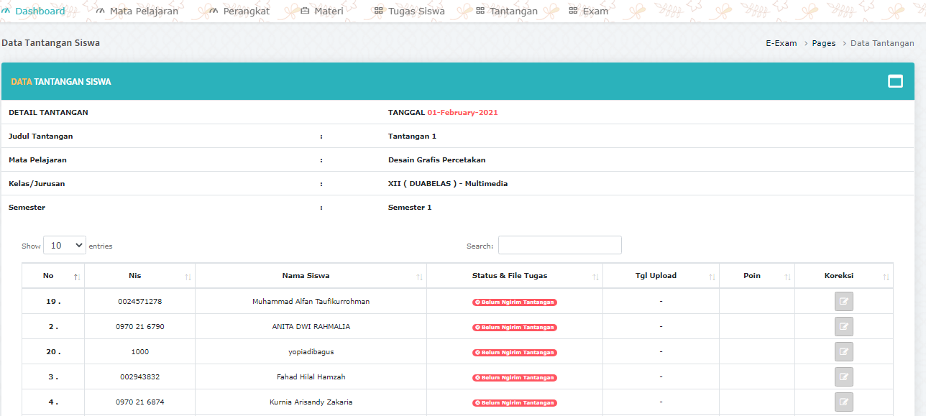

**Gambar 4. 5 Tampilan Halaman Data Tantangan Siswa**

(Sumber : Data Primer Diolah, 2020)

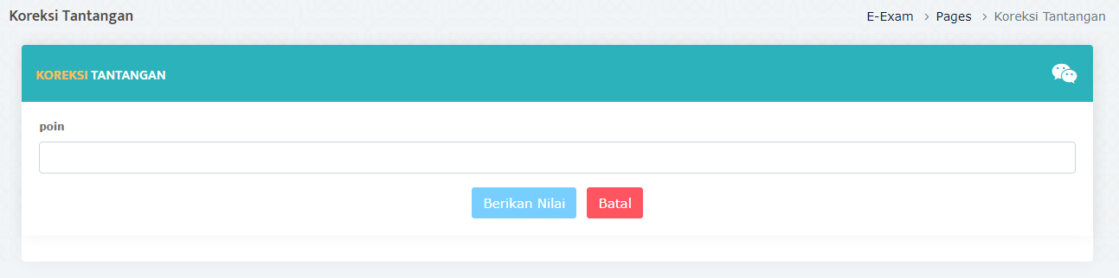

**Gambar 4. 6 Tampilan Halaman Koreksi Tantangan**

(Sumber : Data Primer Diolah, 2020)

### Halaman Menu Poin Tantangan

Pada menu poin tantangan ini terdapat informasi daftar tantangan dan memiliki 1 tombol *action* filter untuk melihat daftar poin tantangan. Untuk tampilan pada halaman ini dapat dilihat pada gambar 4.7 berikut ini :

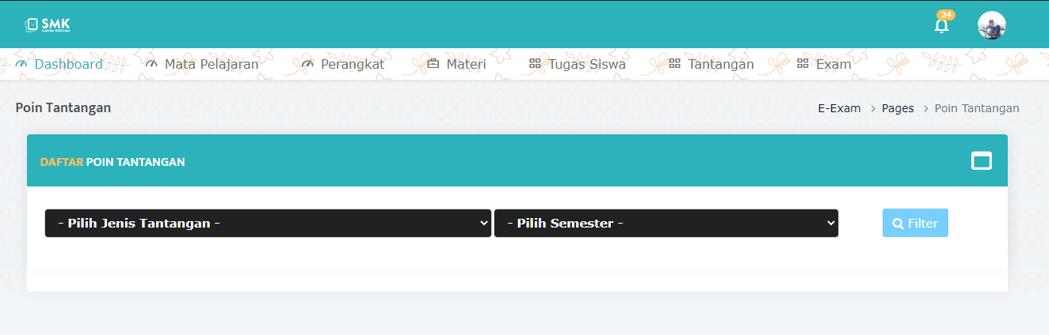

**Gambar 4. 7 Tampilan Halaman Daftar Tantangan**

(Sumber : Data Primer Diolah, 2020)

Setelah mengklik tombol filter akan tampil daftar poin tantangan yang telah diberikan kepada siswa berdasarkan mata pelajaran dan kelas yang diambil oleh guru. Pada tampilan ini terdapat tombol *link* yang akan dialihkan ke halaman daftar nilai untuk melihat total poin siswa pada kelas yang diberikan tantangan. Untuk tampilan pada halaman ini dapat dilihat pada gambar 4.8 dan 4.9 berikut ini :

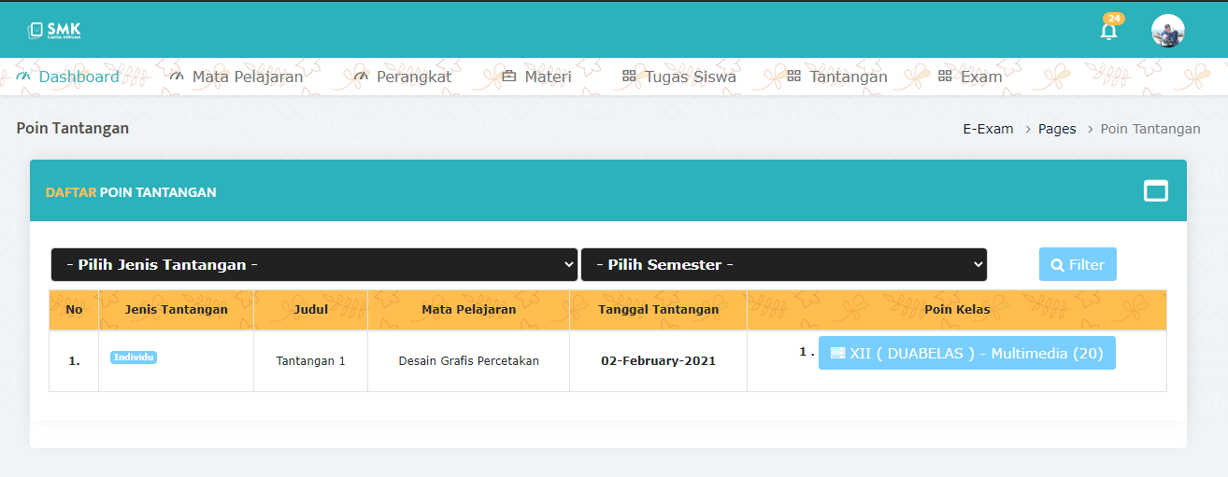

**Gambar 4. 8 Tampilan Halaman Daftar Poin Tantangan**

(Sumber : Data Primer Diolah, 2020)

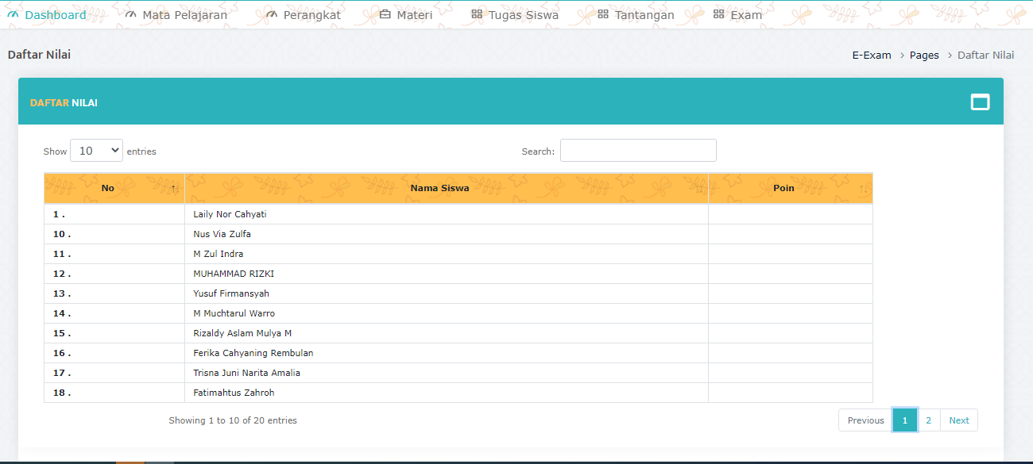

**Gambar 4. 9 Tampilan Halaman Daftar Nilai**

(Sumber : Data Primer Diolah, 2020)

## Halaman *Home* Siswa

Pada halaman home ini terdapat beberapa menu, Menu *Dashboard,* Menu Profil, Menu Materi, Menu Tugas, Menu Evaluasi Menu Tantangan dan memiliki 2 *button action* untuk *logout* dan *button action* untuk mengirim pesan kepada guru. Pada pengembangan media pembelajaran *e-learning* ini hanya menambahkan menu tantangan pada halaman *home.* Untuk tampilan halaman *home* dapat dilihat pada gambar 4.7 berikut :

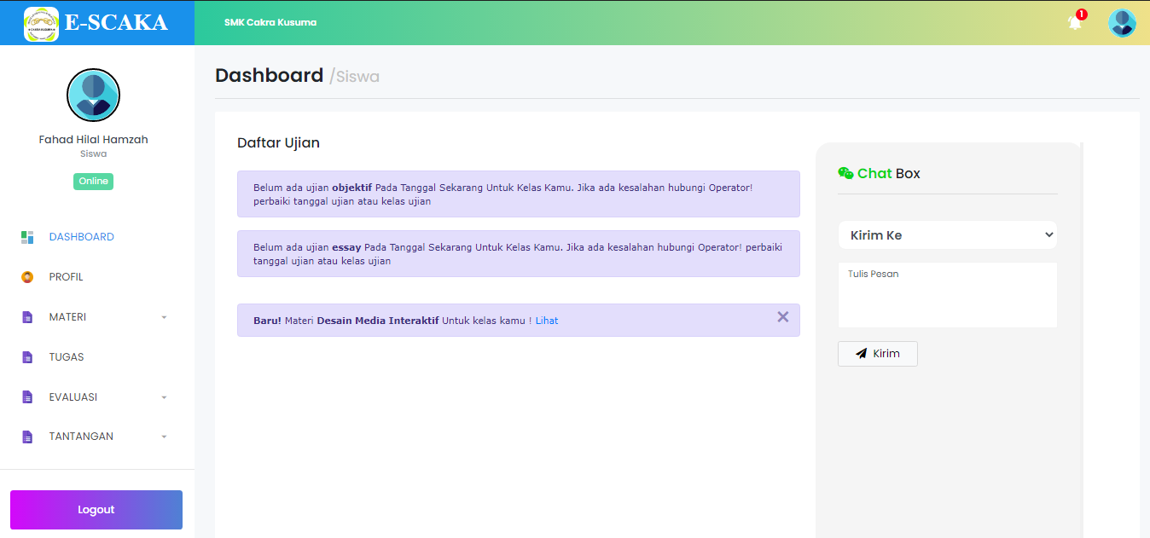

**Gambar 4. 10 Tampilan Halaman Home Siswa**

(Sumber : Data Primer Diolah, 2020)

## Menu Tantangan

Pada menu tantangan terdapat 2 sub menu, Menu Leaderboard dan Menu Daftar Tantangan.

### Halaman Leaderboard

Pada halaman *Leaderboard* terdapat tabel yang memiliki 1 button action untuk melihat poin tantangan berdasarkan mata pelajaran dan informasi total poin yang didapat. Untuk tampilan pada halaman leaderboard ini dapat dilihat pada gambar 4.8 berikut :



**Gambar 4. 11 Tampilan Halaman Leaderboard**

(Sumber : Data Primer Diolah, 2020)

### Halaman Daftar Tantangan

Pada halaman daftar tangan ini terdapat 2 *button action,* yaitu *button detail* poin tantangan dan reward, *button* kerjakan untuk mengerjakan tantangan. Pada halaman ini memberikan informasi mengenai tantangan dan informasi perihal poin dan reward. Untuk tampilan halaman daftar tantangn dapat dilihat pada gambar 4.9, 4.10 berikut :

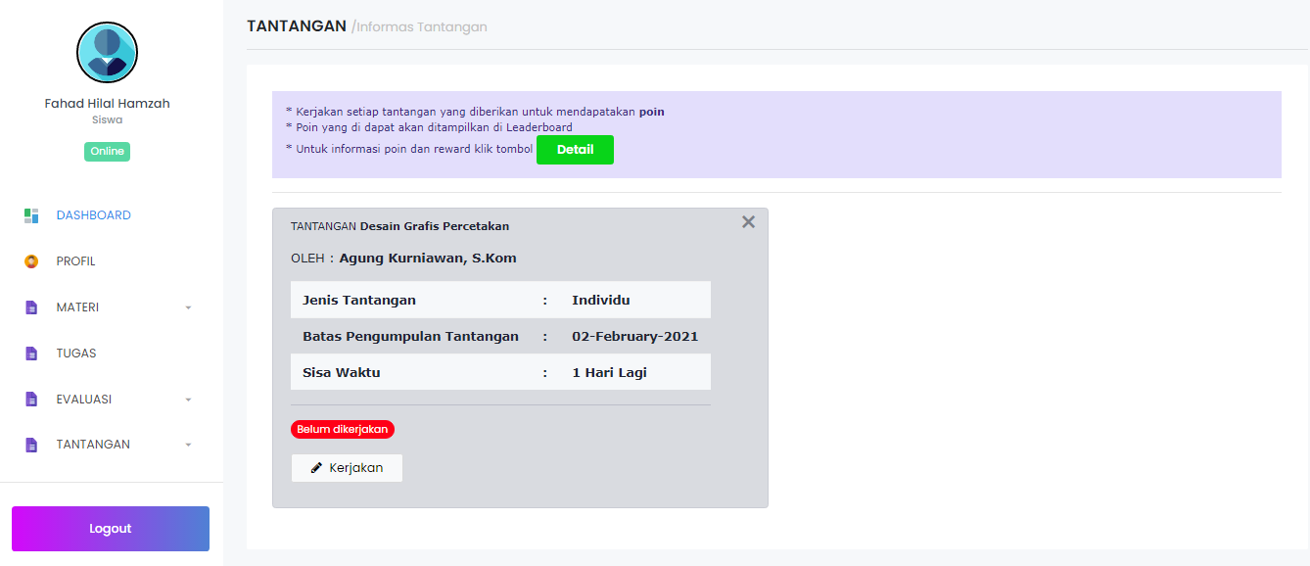

Gambar 4. **Tampilan Halaman Daftar Tantangan**

(Sumber : Data Primer Diolah, 2021)

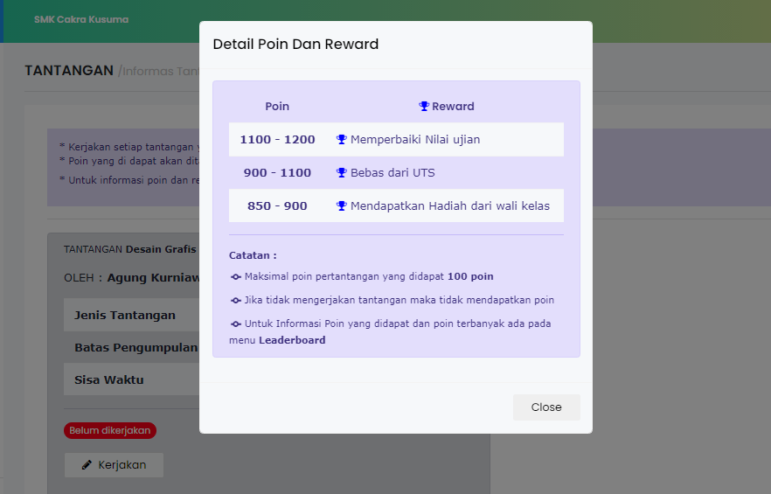

**Gambar 4. 13 Tampilan Detail Poin Dan Reward**

(Sumber : Data Primer Diolah, 2021)

Setelah mengklik *button* kerjakan, akan tampil halaman upload tantangan. Pada halaman ini berisi tentang instruksi tantangan, subjek untuk mengupload tantangan dan memiliki 1 button action untuk mengupload tantangan. Untuk tampilan pada halaman ini dapat dilihat pada gambar 4.11. berikut :

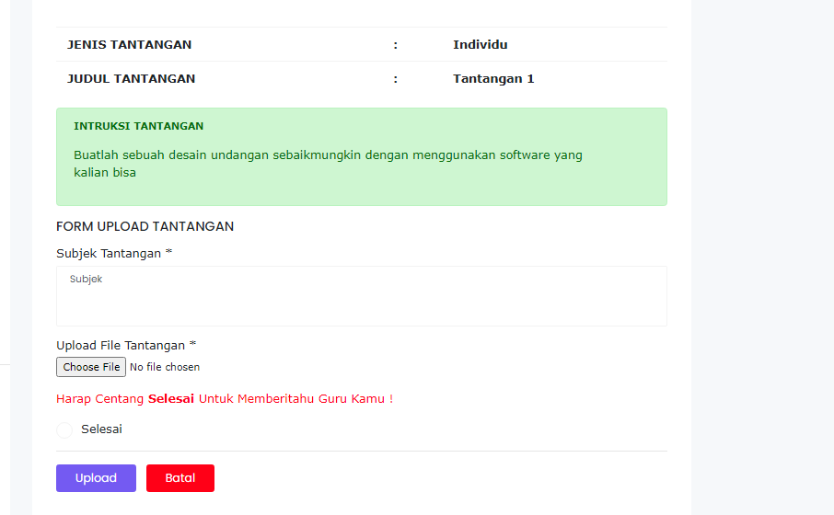

**Gambar 4. 14 Tampilan Halaman Upload Tantangan**

(Sumber : Data Primer Diolah, 2020)

## Hasil Eksperimen *Brag* and *Gall*

Hasil utama dari penelitian dan pengembangan ini adalah pendekatan gamifikasi pada proses pembelajaran untuk meningkatkan efektifitas penggunaan *e-learning.* Pada penelitian dan pengembangan ini dilaksanakan di SMK Cakra Kusuma Jombang untuk mengetahui kemenarikan gamifikasi pada proses pembelajaran menggunakan *e-learning*.

Berdasarkan prosedur penelitian mengenai implementasi gamifikasi yang telah dilakukan, diperoleh hasil sebagai berikut :

## Potensi dan Masalah

Potensi dan masalah pada penelitian ini adalah pendekatan gamifikasi pada proses pembelajaran di SMK Cakra Kusuma Jombang untuk meningkatkan efektifitas *e-learning.* Pengembangan *e-learning* ini berguna untuk meningkatkan efektifitas penggunaan e-learning dalam proses pembelajaran. Pada proses pembelajaran menggunakan *e-learning,* siswa hanya menggunakan *e-learning* ketika guru memberikan materi dan memberikan tugas, sehingga siswa kurang termotivasi dan merasa bosan, selain itu belum ada proses pembelajaran menggunakan konsep gamifikasi pada SMK Cakra Kusuma Jombang. Pada tahap ini yang penting dilakukan adalah analisis kebutuhan terhadap produk yang akan dikembangkan melalui wawancara tidak terstruktur terhadap guru SMK Cakra Kusuma Jombang yang sekaligus wakil kepala sekolah yaitu bapak Panji Mega Asmara S.Kom, ketika proses pembelajaran menggunakan *e-learning* siswa kurang aktif untuk mengikuti pembelajaran tersebut, dikarenakan kegiatan pembelajaran menggunakan *e-learning* monoton hal ini menyebabkan kurang efektifitasnya penggunaan *e-learning* dalam proses pembelajaran.

## Pengumpulan Informasi

Setelah potensi dan masalah diidentifikasi, selanjutnya dilakukan pengumpulan informasi, pengumpulan informasi sangat penting untuk mengetahui kebutuhan dari siswa terhadap produk yang ingin dikembangkan melalui penelitian dan pengembangan. Langkah pertama peneliti melakukan analisis permasalahan pada proses pembelajaran menggunakan *e-learning* dengan metode pembelajaran di dalam kelas yang menggunakan metode game, berdasarkan dari hasil analisis tersebut, siswa mengharapkan ada *e-learning* yang pembelajarannya lebih menarik, tidak monoton (melihat materi, mengerjakan tugas) sehingga siswa lebih aktif untuk menggunakan *e-learning.* Setelah melakukan analisis, peneliti mengumpulkan informasi dari beberapa sumber yang menunjang pendekatan gamifikasi pada proses pembelajaran untuk meningkatkan efektifitas *e-learning* dari beberapa jurnal penelitian.

## Validasi Desain

Validasi desain diuji oleh 2 ahli media. Adapun hasil validasi ahli media yang bertujuan untuk mengetahui kualitas desain media gamifikasi pada proses pembelajaran menggunakan *e-learning* serta aspek bahasa dan komunikasi.Validasi dilakukan dengan mengisi lembar validasi pada masing-masing komponen penilaian yang terdiri dari 33 butir penilaian. Lembar validasi tersebut diisi oleh 2 ahli media yaitu Bapak Panji Mega Asmara S.Kom dan Bapak Agung Kurniawan S.Kom, berdasarkan perhitungan skor menggunakan skala likert dengan rentang skor 1 sampai 5. Hasil dari validasi ahli media adalah sebagai berikut :

Tabel 4. 1 Perhitungan Hasil Pengujian Ahli Media

(Sumber: Data Primer Diolah, 2020)

|  |  |  |  |  |  |
| --- | --- | --- | --- | --- | --- |
| No | Aspek Penilaian | No. Butir | Skor Ahli Media | Jumlah Skor Aspek | Jumlah Skor Yang Diharapkan |
| 1 | Functionality | 1 | 10 | 114 | 130 |
| 2 | 10 |
| 3 | 6 |
| 4 | 8 |
| 5 | 8 |
| 6 | 8 |
| 7 | 10 |
| 8 | 10 |
| 9 | 10 |
| 10 | 10 |
| 11 | 7 |
| 12 | 8 |
| 13 | 9 |
| **Jumlah skor** | | | | **114** | **130** |

Adapun hasil penilaian oleh ahli media, secara garis besar dapat di tunjukan oleh tabel 4.2 berikut :

Tabel 4. 2 Analisis Hasil Pengujian Ahli Media

(Sumber : Data Primer Diolah, 2020)

|  |  |  |  |  |  |
| --- | --- | --- | --- | --- | --- |
| **No** | **Aspek Penilaian** | **Jumlah Butir** | **Skor Penilaian** | **Skor Yang Diharapkan** | **Presentase Kelayakan** |
| 1 | Functionality | 13 | 114 | 130 | 90% |
| **Jumlah** | | 13 | 114 | 130 |  |
| **Skor Rata-Rata** | |  |  |  | 90% |

Berdasarkan tabel hasil penilaian oleh ahli media didapat skor persentase kelayakan aspek functionality 90%, sehingga didapat persentase **90%**. Berdasarkan kategori kelayakan pada tabel 3.7 maka produk yang di kembangkan masuk dalam kriteria **“Sangat Layak”.**

## Perbaikan Desain

Setelah dilakukan validasi oleh ahli media, maka langkah selanjutnya adalah melakukan perbaikan produk sesuai dengan masukan dan saran yang diberikan oleh para ahli. Untuk lebih detailnya adalah sebagai berikut :

Tabel 4. 3 Perbaikan Desain Ahli Media

(Sumber :Data Primer Diolah, 2020)

| **No** | **Saran Perbaikan** | **Hasil Perbaikan** |
| --- | --- | --- |
| Ahli Media | | |
| 1 | C:\Users\yopia\AppData\Local\Microsoft\Windows\INetCache\Content.Word\revisi 1 tantangan.png  Berikan keterangan mata pelajaran pada sebelah Tantangan | C:\Users\yopia\AppData\Local\Microsoft\Windows\INetCache\Content.Word\tantangan.png  Keterangan mata pelajaran sudah di berikan pada bagian header tantangan |
| 2 | Be  rikan informasi dan peraturan tantangan | Informasi dan peraturan sudah diberikan |
| 3 | C:\Users\yopia\AppData\Local\Microsoft\Windows\INetCache\Content.Word\sebelum revisi upload tantangan.png  Berikan keterangan instruksi untuk tantangan | Instruksi untuk tantangan sudah diberikan |
| 4 | Berikan keterangan untuk pengisian waktu dan jumlah anggota | Pemberian keterangan pada pengisian waktu dan jumlah anggota |
| 5 | Ganti keterangan ngirim tantangan menjadi upload tantangan pada data tantangan | Hasil perbaikan pada menu data tantangan siswa upload tantangan |

## Uji Coba Pemakaian

Uji coba pemakaian dilakukan apabila sudah dinyatakan layak oleh ahli media. Uji coba pemakaian oleh siswa dilakukan dengan mengisi angket setelah siswa mencoba menggunakan *e-learning* yang sudah di kembangkan. Angket berupa 11 butir pertanyaan. Berikut merupakan hasil dari uji coba pemakaian oleh siswa pada tabel 4.4 :

Tabel 4. 4 Hasil perhitungan Uji Coba Pemakaian

(Sumber: Data Primer Diolah, 2020)

|  |  |
| --- | --- |
| **No Soal** | **Skor Responden 15 Siswa** |
| 1 | 65 |
| 2 | 61 |
| 3 | 62 |
| 4 | 58 |
| 5 | 61 |
| 6 | 58 |
| 7 | 61 |
| 8 | 60 |
| 9 | 57 |
| 10 | 60 |
| 11 | 56 |
| **Jumlah** | **659** |

Hasil penilaian dari siswa terhadap implementasi gamifikasi pada proses pembelajaran menggunakan e-learning dengan aspek *functionality* dengan 11 butir pertanyaan diperoleh skor 659dari 825 dengan persentase **79,87 %** berdasarkan kategori kelayakan pada tabel 3.6 tergolong **“Layak”** , sehingga dapat disimpulkan bahwa pendekatan gamifikasi pada proses pembelajaran untuk meningkatkan efektifitas *e-learning* ini layak dan dapat digunakan.

## Hasil Eksperimen Aplikasi

## Pengujian Halaman Atur Tantangan Guru

Pengujian *blackbox* pada halaman atur tantangan dapat dilihat pada Tabel 4.5 berikut :

Tabel 4. 5 Pengujian Halaman Atur Tantangan Guru

(Sumber: Data Primer Diolah, 2020)

|  |  |  |  |  |  |
| --- | --- | --- | --- | --- | --- |
| No | Skenario Pengujian | Test Case | Hasil yang diharapakn | Hasil Pengujian | Status |
| Tombol Tambah Tantangan | | | | | |
| 1 | Mengosongkan semua inputan, lalu klik simpan | Jenis Tantangan =  <kosong>  Mata Pelajaran = <kosong>  Judul Tantangan= <kosong>  Tanggal = <kosong>  Waktu =  <kosong>  Jumlah Anggota = <kosong>  Keterangan Tantangan = <kosong> | Sistem tidak akan menyimpan data dan akan menampilkan pesan “*please fill out this field*” | Sesuai Harapan | Sukses |
| 2 | Menginputkan semua data dengan benar sesuai format kemudian klik simpan | Jenis Tantangan =  Kelompok  Mata Pelajaran = Teknik Animasi  Judul Tantangan= Animasi 3D  Tanggal = 21/01/2021  Waktu =  3 Hari  Jumlah Anggota = 3 orang  Keterangan Tantangan = kerjakan dengan baik | Sistem akan menyimpan data kemudian akan tampil halaman Tantangan | Sesuai Harapan | Sukses |
| Tombol Edit Tantangan | | | | | |
| 1 | Mengosongkan inputan yang ada, lalu klik edit | Jenis Tantangan =  <kosong>  Mata Pelajaran = <kosong>  Judul Tantangan= <kosong>  Tanggal = <kosong>  Waktu =  <kosong>  Jumlah Anggota = <kosong>  Keterangan Tantangan = <kosong> | Sistem tidak akan berubah dan tidak tersimpan serta akan menampilkan pesan “*please fill out this field*” | Sesuai Harapan | Sukses |
| 2 | Menginputkan data yang akan di edit dengan benar sesuai format kemudian klik simpan | Jenis Tantangan =  Individu  Mata Pelajaran = Teknik Animasi  Judul Tantangan= Animasi 3D  Tanggal = 21/01/2021  Waktu =  3 Hari  Jumlah Anggota = 1 orang  Keterangan Tantangan = kerjakan dengan baik | Sistem akan menyimpan data kemudian akan tampil halaman Tantangan | Sesuai Harapan | Sukses |
| Tombol Status | | | | | |
| 1 | Ingin mengaktifkan tantangan, klik *icon* statuspada tabel data tantangan | Klik *icon* status | Akan tampil pesan “Apakah Anda Ingin Mengaktifkan Tantangan Ini Sekarang ?Jika iya maka tantangan akan aktif jika tidak maka tantangan tidak akan aktif. | Sesuai Harapan | Sukses |
| Tombol Kelas | | | | | |
| 1 | Centang kelas yang tersedia, klik *save* | Klik *icon* kelas | Sistem akan menyimpan data kemudian akan tampil halaman Tantangan | Sesuai Harapan | Sukses |

## Pengujian Halaman Data Tantangan Guru

Pengujian *blackbox* pada halaman data tantangan dapat dilihat pada Tabel 4.6 berikut :

Tabel 4. 6 Pengujian Data Tantangan guru

(Sumber: Data Primer Diolah, 2020)

|  |  |  |  |  |  |
| --- | --- | --- | --- | --- | --- |
| No | Skenario Pengujian | Test Case | Hasil yang diharapakn | Hasil Pengujian | Status |
| Tombol View data tantangan perkelas | | | | | |
| 1 | Ingin melihat data tantangan, klik *icon* kelas sesuai mata pelajaran yang ada pada tabel data tantangan | Klik *link* kelas pada tabel | Akan tampil halaman data tantangan seluruh siswa per kelas sesuai mata pelajaran | Sesuai Harapan | Sukses |
| Tombol Update poin siswa | | | | | |
| 1 | Ingin merubah poin siswa klik *icon* *update* pada tabel data tantangan siswa yang diinginkan, lalu isi dengan benar sesuai format, klik tombol berikan nilai | Klik *icon* *update*, isi kolam poin=90 | Sistem akan menyimpan data kemudian akan tampil pada halaman data tantangan | Sesuai Harapan | Sukses |

## Pengujian Halaman Poin Tantangan Guru

Pengujian *blackbox* pada halaman poin tantangan dapat dilihat pada Tabel 4.7 berikut :

Tabel 4. 7 Pengujian Poin Tantangan Guru

(Sumber: Data Primer Diolah, 2020)

|  |  |  |  |  |  |
| --- | --- | --- | --- | --- | --- |
| No | Skenario Pengujian | Test Case | Hasil yang diharapakn | Hasil Pengujian | Status |
| Tombol Tambah Tantangan | | | | | |
| 1 | Mengosongkan semua pilihan, lalu klik Filter | Jenis Tantangan =  <kosong>  Semester = <kosong> | Sistem tidak akan menampilkan data dan akan menampilkan pesan “Tidak Ada data yg dipilih” | Sesuai Harapan | Sukses |
| 2 | Memilih semua data dengan benar sesuai format kemudian klik filter | Jenis Tantangan =  <individu>  Semester = <semester1> | Sistem akan menampilkan daftar poin tantangan | Sesuai Harapan | Sukses |
| Tombol View Poin Kelas | | | | | |
| 1 | Ingin melihat poin tantangan, klik *icon* kelas sesuai mata pelajaran yang ada pada tabel daftar poin tantangan | Klik *link* kelas pada tabel | Akan tampil halaman daftar poin tantangan seluruh siswa per kelas sesuai mata pelajaran yang dipilih | Sesuai Harapan | Sukses |

## Pengujian Halaman Tantangan Leaderboard Siswa

Pengujian *blackbox* pada halaman Tantangan *Leaderboard* Siswa dapat dilihat pada Tabel 4.8 berikut :

**Tabel 4. 8 Pengujian Tantangan Leaderboard Siswa**

(Sumber: Data Primer Diolah, 2020)

|  |  |  |  |  |  |
| --- | --- | --- | --- | --- | --- |
| No | Skenario Pengujian | Test Case | Hasil yang diharapakn | Hasil Pengujian | Status |
| Tombol Lihat Poin | | | | | |
| 1 | Ingin melihat poin tantangan, klik tombol lihat poin yang ada pada tabel tantangan leaderboard | Klik tombol lihat poin | Akan menampilkan halaman poin tantangan | Sesuai Harapan | Sukses |

## Pengujian Halaman Daftar Tantangan Siswa

Pengujian *blackbox* pada halaman daftar Tantangan Siswa dapat dilihat pada Tabel 4.9 berikut :

**Tabel 4. 9 Pengujian Daftar Tantangan Siswa**

(Sumber: Data Primer Diolah, 2020)

|  |  |  |  |  |  |
| --- | --- | --- | --- | --- | --- |
| No | Skenario Pengujian | Test Case | Hasil yang diharapakn | Hasil Pengujian | Status |
| Tombol Kerjakan | | | | | |
| 1 | Mengosongkan semua inputan, lalu klik upload | Subjek Tugas =  <kosong>  Anggota Kelompok = <kosong>  Upload File= <kosong>  Centang selesai= <kosong> | Sistem tidak akan menyimpan data dan akan menampilkan pesan “*please fill out this field*” | Sesuai Harapan | Sukses |
| 2 | Menginputkan semua data dengan benar sesuai format kemudian klik upload | Subjek Tugas =  kelompok  Anggota Kelompok = 3 orang  Upload File= tugas.doc  Centang selesai= centang | Sistem akan menyimpan data kemudian akan kembali ke halaman daftar tantangan | Sesuai Harapan | Sukses |

# BAB V KESIMPULAN DAN SARAN

Bab ini adalah hasil uraian kesimpulan dan saran yang dihasilkan dari pengujian. Kesimpulan diambil sesuai dengan pencapaian tujuan penelitian sedangkan saran akan berkaitan dengan pengembangan penellitian dimasa mendatang.

## Kesimpulan

Berdasarkan hasil analisis pengujian dan eksperimen yang telah dilakukan, maka dapat diambil kesimpulan bahwa hasil kelayakan implementasi elemen gamifikasi pada media pembelajaran *e-learning* oleh ahli media pada aspek *functionality* sebesar **90%** (kategori **“Sangat Layak”**), sedangkan pengujian pada siswa diperoleh sebesar **79,87 %** (kategori **“Layak”**), sehingga media pembelajaran menggunakan *e-learning* dengan pendekatan gamifikasi untuk meningkatkan efektivitas dari sisi kelayakan dan *functionality* dapat dikategorikan **layak** dan dapat digunakan.

## Saran

Penelitian ini masih memiliki banyak kekurangan dan masih banyak hal-hal yang perlu dikaji dan dikembangkan kembali oleh peneliti selanjutnya antara lain :

1. Dapat memberikan data yang lebih lengkap untuk keoptimalan analisis dan pengembangan sistem.
2. Elemen gamifikasi yang digunakan diharapkan lebih banyak lagi untuk mengoptimalkan penerapan konsep gamifikasi dalam pembelajaran *e*-*learning.*
3. *efekti*

# DAFTAR PUSTAKA

Asim. (2001). Sistematika Penelitian Pengembangan (Malang: Lembaga PenelitianUniversitas Negeri Malang. halaman 1.

Bangkit, M. (2016). Penggunaan Gamifikasi Dalam Proses Pembelajaran . *Jurnal TICom*, 4-6.

Darin , E. (2001). *Selling E-Learning.* American: American Society for Training and Development.

K., M. K., & J., C. (2012, 11 02). *What Every Chief Learning Officer Needs to Know about Games and Gamification for Learning,*. Retrieved 01 20, 2021, from What Every Chief Learning Officer Needs to Know about Games and Gamification for Learning,: http://karlkapp.com/articles/

Lee, J. J. (2011). Gamification In Education: What, How, Whay Brother? *Academic Exchange Querterly*, 1-5.

Made, W. (2009). *Strategi Pembelajaran Inovatif Kontemporer: Suatu Tinjauan Konseptual Oprasional.* Jakarta: Bumi Aksara.

Maryanto, H., Suyanto, M., & Al Fatta, H. (2017). Penerapan Gamification Cashflow Sebagai Media Pembelajaran Pengelolaan Keuangan Pribadi Pada Anak Usia Dasar . *Telematika*, 166-178.

Meer, R. (2013). User Experience Of Gamification in E-Learning. *Maastricht University*, 42-53.

Prambayun, A., & Farozi, M. (2015). POLA PERANCANGAN GAMIFIKASI UNTUK MEMBANGUN ENGAGEMENT SISWA DALAM BELAJAR. *International Journal of Computer Game Research*, 1-6.

Rusma. (2012). *Model_Model Pemelajaran : Mengembangkan Profesional Guru.* Jakarta: Rajawali Pers.

S, R. A., & Shalahuddin, M. (2015). *Rekayasa Perangat Lunak Terstruktur dan Berorientasi Objek.* Bandung: Informatika Bandung.

Sugiyono. (2008). *Metode Penelitian Pendidikan;Pendekatan Kuantitatif, Kualitatif dan R&D.* Bandung: Alfabeta.

Suliyanto. (2005). *Analisis Data dalam Aplikasi Pemasaran.* Bogor: Ghalia Indonesia.

Y, V., M, V., B, M., & S, T. (2014). *Gamification, Inc. Recreating Companies Through Games.* Jakarta: MJV Tecnologia Ltda.

**RIWAYAT HIDUP**

Yopi Adi bagus dilahirkan di Sumatra Selatan Kabupaten Banyuasin I Kecamatan Banyuasin I Desa Rimb Jaya pada tanggal 22 desember 1996. Pendidikan SD di tamatkan di SD Negeri 02 di desa Rimbajaya pada tahun 2003-2009, SMP di tamatkan di SMP Negeri 2 Banyuasin pada tahun 2009-2012 dan pendidikan SMK diselesaikan di SMK Negeri 1 Air Kumbang desa Sidomulyo pada tahun 2012-2015.

Setelah lulus SMK, Yopi Adi Bagus menempuh pendidikan Non Formal di LP3I Palembang dari 2015-2016 dengan jurusan informatika computer dan menempuh pendidikan di STMIK MBC Palembang dengan jurusan Sistem Informasi dari tahun 2016-2018. Setelah itu hijrah ke kota Malanf pada tahun 2018 yang beralaamt jl. La Sucipto Gg 17 No. 12, Kelurahan Blimbing Kec. Blimbing Kota Malang dan melanjutkan pendidikan S1 Sistem Informasi.

Saat ini sedang menempuh semester akhir dan menempuh program studi Praktek Kerja Teknologi Informasi (PKTI) dan SKRIPSI. Pada program PKTI di lakukan praktek kerja di SMK Cakra Kusuma Jombang selama 2 bulan atau 8 minggu yang di mulai dari 22 januari – 18 maret 2020 dan sudah melakukan seminar PKTI pada tanggal 10 november 2020 di depan penguji. Dan SMK Cakra Kusuma Jombang merupakan objek penelitian pada program SKRIPSI kali ini yang berada di Jl. Rejosari IV, Rejoagung, Kec. Ngoro, Kab. Jombang Prov. Jawa Timur.